АНАЛИЗ
статистических данных о состоянии преступности на территории Агинского района в январе-мае 2018 года

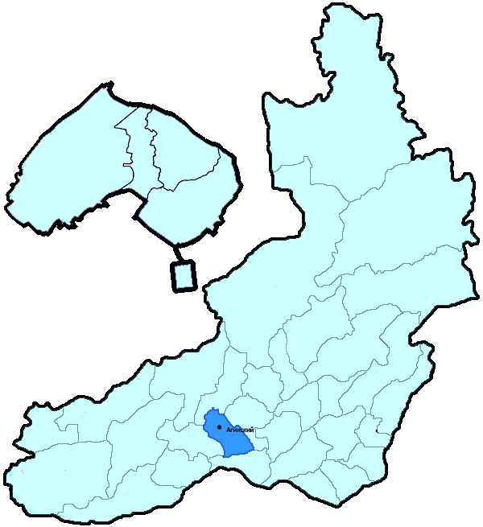
На территории Агинского района в январе-мае 2018 года зарегистрировано 248 преступлений (в аналогичном периоде предыдущего года (далее – АППГ) - 239, 3,8%), в том числе тяжких и особо тяжких - 51 (АППГ - 28, 82,1%).
Таким образом, на 1000 человек в пределах района совершено 7,1 преступлений.
Удельный вес раскрытых преступлений составил 80,6% (АППГ - 77,8%), в том числе тяжких и особо тяжких - 75,9% (АППГ - 78,3%).
Зарегистрировано 2 убийства (АППГ- 0, 100,0%), раскрываемость которых составила 100,0% (АППГ- 0,0%). В анализируемом периоде совершено 4 преступления, связанных с причинением тяжкого вреда здоровью (АППГ - 9, -55,6), раскрываемость которых составила 100,0% (АППГ - 100,0%), 2 изнасилования (АППГ - 2, 0,0%), раскрываемость 0,0%.
Число краж чужого имущества составило 70 (АППГ- 87, -19,5%), грабежей 0 (АППГ- 2, -100,0%), разбойных нападений - 2 (АППГ- 0, 100,0%), угонов 2 (АППГ - 1, 100,0%).
Преступлений в сфере незаконного оборота наркотических средств зарегистрировано 10 (АППГ- 10, 0,0%). Количество преступлений, связанных с незаконным оборотом оружия составило 6 (АППГ - 3, 100,0%) .
Зарегистрировано 0 преступлений о незаконных рубках (АППГ - 2, -100,0%), 0 - об умышленном уничтожении лесов (АППГ - 0, 0,0%).
Преступлений, совершенных несовершеннолетними, зарегистрировано 3 (АППГ - 6, -50,0%), их удельный вес составил 1,7% (АППГ- 3,4%).
Анализ социально-криминологической характеристики показывает, что более чем половина преступлений совершена лицами, ранее совершавшими преступления - 114 (АППГ - 107, 6,5%), их удельный вес составляет - 65,5% (АППГ - 59,8%).
В состоянии опьянения совершено 111 преступление (АППГ- 113, -1,8%), удельный вес которых составляет - 63,8% (АППГ- 63,1%).
Преступлений, совершенных в общественных местах, зарегистрировано 57 (АППГ - 63, -9,5%), удельный вес - 23,0%, в том числе совершенных на улицах - 41 (АППГ - 44, -6,8%), удельный вес 16,5%.
Ущерб от преступлений (по оконченным и приостановленным уголовным делам) составил 4599 тыс. рублей (АППГ - 4265 тыс. рублей, 7,8%).
Нераскрытыми на территории Агинского района остались 42 преступления, в том числе 7 тяжких и особо тяжких.

Подготовлено отделом правовой статистики прокуратуры Забайкальского края
АНАЛИЗ
статистических данных о состоянии преступности на территории Акшинского района в январе-мае 2018 года

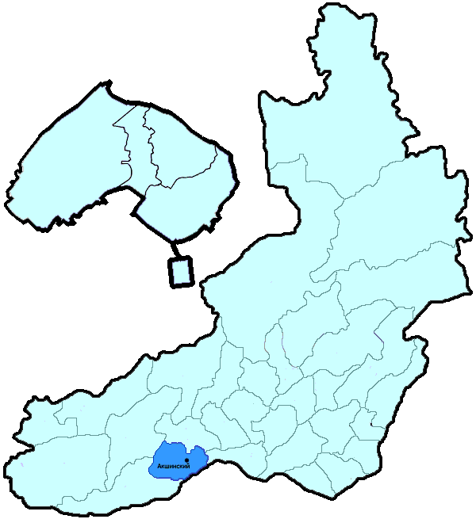
На территории Акшинского района в январе-мае 2018 года зарегистрировано 165 преступлений (в аналогичном периоде предыдущего года (далее – АППГ) - 113, 46,0%), в том числе тяжких и особо тяжких - 31 (АППГ - 27, 14,8%).
Таким образом, на 1000 человек в пределах района совершено 17,2 преступлений.
Удельный вес раскрытых преступлений составил 83,7% (АППГ - 81,7%), в том числе тяжких и особо тяжких - 90,9% (АППГ - 94,4%).
Зарегистрировано 2 убийства (АППГ- 4, -50,0%), раскрываемость которых составила 0,0% (АППГ- 100,0%). В анализируемом периоде совершено 3 преступления, связанных с причинением тяжкого вреда здоровью (АППГ - 3, 0,0), раскрываемость которых составила 100,0% (АППГ - 100,0%), 0 изнасилований (АППГ - 0, 0,0%), раскрываемость 0,0%.
Число краж чужого имущества составило 36 (АППГ- 33, 9,1%), грабежей 1 (АППГ- 1, 0,0%), разбойных нападений - 0 (АППГ- 0, 0,0%), угонов 3 (АППГ - 3, 0,0%).
Преступлений в сфере незаконного оборота наркотических средств зарегистрировано 22 (АППГ- 20, 10,0%). Количество преступлений, связанных с незаконным оборотом оружия составило 13 (АППГ - 2, 550,0%) .
Зарегистрировано 5 преступлений о незаконных рубках (АППГ - 1, 400,0%), 1 - об умышленном уничтожении лесов (АППГ - 0, 100,0%).
Преступлений, совершенных несовершеннолетними, зарегистрировано 7 (АППГ - 5, 40,0%), их удельный вес составил 6,5% (АППГ- 4,9%).
Анализ социально-криминологической характеристики показывает, что более чем половина преступлений совершена лицами, ранее совершавшими преступления - 83 (АППГ - 72, 15,3%), их удельный вес составляет - 76,9% (АППГ - 69,9%).
В состоянии опьянения совершено 52 преступления (АППГ- 50, 4,0%), удельный вес которых составляет - 48,1% (АППГ- 48,5%).
Преступлений, совершенных в общественных местах, зарегистрировано 18 (АППГ - 19, -5,3%), удельный вес - 10,9%, в том числе совершенных на улицах - 14 (АППГ - 13, 7,7%), удельный вес 8,5%.
Ущерб от преступлений (по оконченным и приостановленным уголовным делам) составил 381 тыс. рублей (АППГ - 9859 тыс. рублей, -96,1%).
Нераскрытыми на территории Акшинского района остались 21 преступление, в том числе 3 тяжких и особо тяжких.

Подготовлено отделом правовой статистики прокуратуры Забайкальского края
АНАЛИЗ
статистических данных о состоянии преступности на территории Алек-Заводского района в январе-мае 2018 года

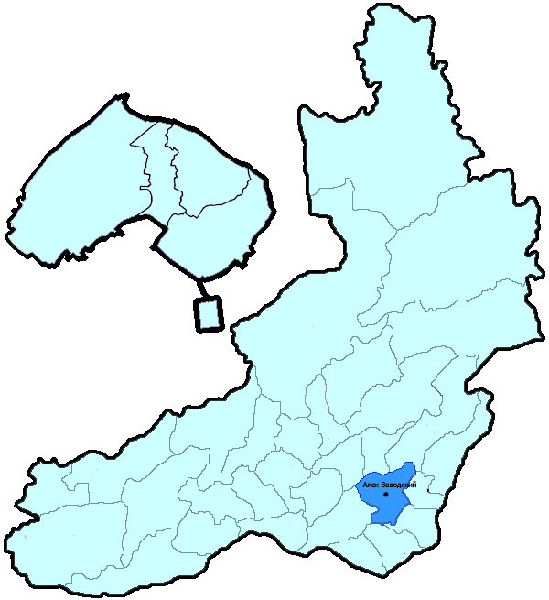
На территории Алек-Заводского района в январе-мае 2018 года зарегистрировано 62 преступления (в аналогичном периоде предыдущего года (далее – АППГ) - 68, -8,8%), в том числе тяжких и особо тяжких - 10 (АППГ - 10, 0,0%).
Таким образом, на 1000 человек в пределах района совершено 7,8 преступлений.
Удельный вес раскрытых преступлений составил 66,7% (АППГ - 67,9%), в том числе тяжких и особо тяжких - 54,5% (АППГ - 87,5%).
Зарегистрировано 0 убийств (АППГ- 1, -100,0%), раскрываемость которых составила 0,0% (АППГ- 0,0%). В анализируемом периоде совершено 2 преступления, связанных с причинением тяжкого вреда здоровью (АППГ - 2, 0,0), раскрываемость которых составила 0,0% (АППГ - 100,0%), 0 изнасилований (АППГ - 0, 0,0%), раскрываемость 0,0%.
Число краж чужого имущества составило 24 (АППГ- 31, -22,6%), грабежей 0 (АППГ- 0, 0,0%), разбойных нападений - 0 (АППГ- 0, 0,0%), угонов 0 (АППГ - 0, 0,0%).
Преступлений в сфере незаконного оборота наркотических средств зарегистрировано 4 (АППГ- 1, 300,0%). Количество преступлений, связанных с незаконным оборотом оружия составило 0 (АППГ - 1, -100,0%) .
Зарегистрировано 2 преступления о незаконных рубках (АППГ - 2, 0,0%), 1 - об умышленном уничтожении лесов (АППГ - 0, 100,0%).
Преступлений, совершенных несовершеннолетними, зарегистрировано 2 (АППГ - 6, -66,7%), их удельный вес составил 5,0% (АППГ- 11,3%).
Анализ социально-криминологической характеристики показывает, что более чем половина преступлений совершена лицами, ранее совершавшими преступления - 30 (АППГ - 37, -18,9%), их удельный вес составляет - 75,0% (АППГ - 69,8%).
В состоянии опьянения совершено 27 преступлений (АППГ- 30, -10,0%), удельный вес которых составляет - 67,5% (АППГ- 56,6%).
Преступлений, совершенных в общественных местах, зарегистрировано 9 (АППГ - 5, 80,0%), удельный вес - 14,5%, в том числе совершенных на улицах - 8 (АППГ - 4, 100,0%), удельный вес 12,9%.
Ущерб от преступлений (по оконченным и приостановленным уголовным делам) составил 5593 тыс. рублей (АППГ - 2071 тыс. рублей, 170,1%).
Нераскрытыми на территории Алек-Заводского района остались 20 преступлений, в том числе 5 тяжких и особо тяжких.

Подготовлено отделом правовой статистики прокуратуры Забайкальского края
АНАЛИЗ
статистических данных о состоянии преступности на территории Балейского района в январе-мае 2018 года

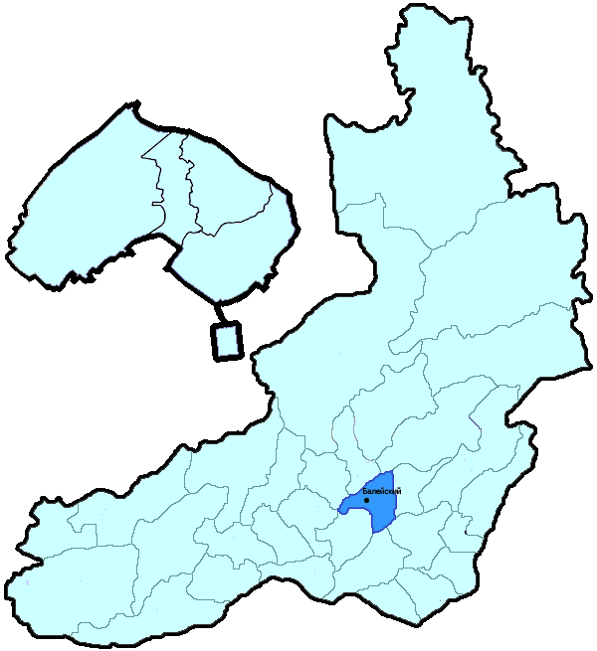
На территории Балейского района в январе-мае 2018 года зарегистрировано 182 преступления (в аналогичном периоде предыдущего года (далее – АППГ) - 230, -20,9%), в том числе тяжких и особо тяжких - 39 (АППГ - 45, -13,3%).
Таким образом, на 1000 человек в пределах района совершено 9,6 преступлений.
Удельный вес раскрытых преступлений составил 73,1% (АППГ - 70,0%), в том числе тяжких и особо тяжких - 60,5% (АППГ - 51,0%).
Зарегистрировано 2 убийства (АППГ- 7, -71,4%), раскрываемость которых составила 0,0% (АППГ- 100,0%). В анализируемом периоде совершено 3 преступления, связанных с причинением тяжкого вреда здоровью (АППГ - 5, -40,0), раскрываемость которых составила 100,0% (АППГ - 100,0%), 0 изнасилований (АППГ - 0, 0,0%), раскрываемость 0,0%.
Число краж чужого имущества составило 51 (АППГ- 94, -45,7%), грабежей 3 (АППГ- 7, -57,1%), разбойных нападений - 2 (АППГ- 2, 0,0%), угонов 4 (АППГ - 3, 33,3%).
Преступлений в сфере незаконного оборота наркотических средств зарегистрировано 20 (АППГ- 10, 100,0%). Количество преступлений, связанных с незаконным оборотом оружия составило 4 (АППГ - 5, -20,0%) .
Зарегистрировано 4 преступления о незаконных рубках (АППГ - 5, -20,0%), 1 - об умышленном уничтожении лесов (АППГ - 0, 100,0%).
Преступлений, совершенных несовершеннолетними, зарегистрировано 11 (АППГ - 21, -47,6%), их удельный вес составил 9,4% (АППГ- 13,6%).
Анализ социально-криминологической характеристики показывает, что более чем половина преступлений совершена лицами, ранее совершавшими преступления - 85 (АППГ - 106, -19,8%), их удельный вес составляет - 72,6% (АППГ - 68,8%).
В состоянии опьянения совершено 54 преступления (АППГ- 83, -34,9%), удельный вес которых составляет - 46,2% (АППГ- 53,9%).
Преступлений, совершенных в общественных местах, зарегистрировано 35 (АППГ - 48, -27,1%), удельный вес - 19,2%, в том числе совершенных на улицах - 28 (АППГ - 40, -30,0%), удельный вес 15,4%.
Ущерб от преступлений (по оконченным и приостановленным уголовным делам) составил 9081 тыс. рублей (АППГ - 6543 тыс. рублей, 38,8%).
Нераскрытыми на территории Балейского района остались 43 преступления, в том числе 15 тяжких и особо тяжких.

Подготовлено отделом правовой статистики прокуратуры Забайкальского края
АНАЛИЗ
статистических данных о состоянии преступности на территории Борзинского района в январе-мае 2018 года

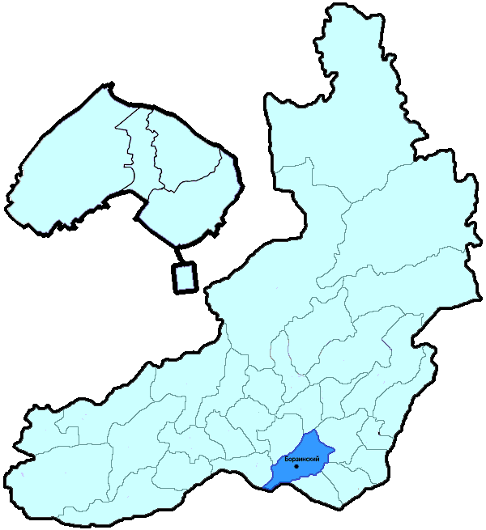
На территории Борзинского района в январе-мае 2018 года зарегистрировано 356 преступлений (в аналогичном периоде предыдущего года (далее – АППГ) - 400, -11,0%), в том числе тяжких и особо тяжких - 71 (АППГ - 87, -18,4%).
Таким образом, на 1000 человек в пределах района совершено 7,3 преступлений.
Удельный вес раскрытых преступлений составил 63,1% (АППГ - 57,6%), в том числе тяжких и особо тяжких - 67,8% (АППГ - 65,5%).
Зарегистрировано 8 убийств (АППГ- 7, 14,3%), раскрываемость которых составила 100,0% (АППГ- 100,0%). В анализируемом периоде совершено 10 преступлений, связанных с причинением тяжкого вреда здоровью (АППГ - 15, -33,3), раскрываемость которых составила 100,0% (АППГ - 75,0%), 0 изнасилований (АППГ - 1, -100,0%), раскрываемость 100,0%.
Число краж чужого имущества составило 165 (АППГ- 204, -19,1%), грабежей 9 (АППГ- 7, 28,6%), разбойных нападений - 0 (АППГ- 4, -100,0%), угонов 0 (АППГ - 6, -100,0%).
Преступлений в сфере незаконного оборота наркотических средств зарегистрировано 12 (АППГ- 12, 0,0%). Количество преступлений, связанных с незаконным оборотом оружия составило 10 (АППГ - 3, 233,3%) .
Зарегистрировано 0 преступлений о незаконных рубках (АППГ - 0, 0,0%), 0 - об умышленном уничтожении лесов (АППГ - 1, -100,0%).
Преступлений, совершенных несовершеннолетними, зарегистрировано 25 (АППГ - 18, 38,9%), их удельный вес составил 11,9% (АППГ- 7,1%).
Анализ социально-криминологической характеристики показывает, что более чем половина преступлений совершена лицами, ранее совершавшими преступления - 127 (АППГ - 179, -29,1%), их удельный вес составляет - 60,5% (АППГ - 70,2%).
В состоянии опьянения совершено 125 преступлений (АППГ- 116, 7,8%), удельный вес которых составляет - 59,5% (АППГ- 45,5%).
Преступлений, совершенных в общественных местах, зарегистрировано 89 (АППГ - 81, 9,9%), удельный вес - 25,0%, в том числе совершенных на улицах - 61 (АППГ - 52, 17,3%), удельный вес 17,1%.
Ущерб от преступлений (по оконченным и приостановленным уголовным делам) составил 30571 тыс. рублей (АППГ - 13884 тыс. рублей, 120,2%).
Нераскрытыми на территории Борзинского района остались 123 преступления, в том числе 19 тяжких и особо тяжких.

Подготовлено отделом правовой статистики прокуратуры Забайкальского края
АНАЛИЗ
статистических данных о состоянии преступности на территории Газ-Заводского района в январе-мае 2018 года

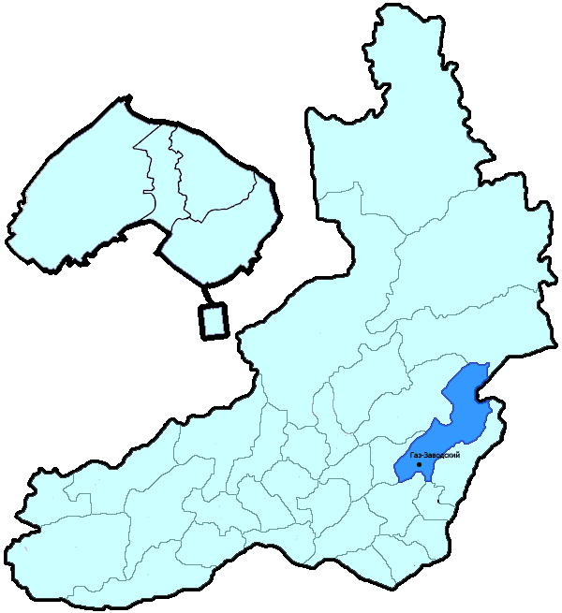
На территории Газ-Заводского района в январе-мае 2018 года зарегистрировано 87 преступлений (в аналогичном периоде предыдущего года (далее – АППГ) - 113, -23,0%), в том числе тяжких и особо тяжких - 15 (АППГ - 24, -37,5%).
Таким образом, на 1000 человек в пределах района совершено 9,6 преступлений.
Удельный вес раскрытых преступлений составил 80,0% (АППГ - 70,7%), в том числе тяжких и особо тяжких - 100,0% (АППГ - 100,0%).
Зарегистрировано 1 убийство (АППГ- 1, 0,0%), раскрываемость которых составила 0,0% (АППГ- 100,0%). В анализируемом периоде совершено 2 преступления, связанных с причинением тяжкого вреда здоровью (АППГ - 4, -50,0), раскрываемость которых составила 0,0% (АППГ - 100,0%), 1 изнасилование (АППГ - 2, -50,0%), раскрываемость 0,0%.
Число краж чужого имущества составило 31 (АППГ- 35, -11,4%), грабежей 0 (АППГ- 0, 0,0%), разбойных нападений - 0 (АППГ- 0, 0,0%), угонов 0 (АППГ - 0, 0,0%).
Преступлений в сфере незаконного оборота наркотических средств зарегистрировано 5 (АППГ- 9, -44,4%). Количество преступлений, связанных с незаконным оборотом оружия составило 3 (АППГ - 2, -100,0%) .
Зарегистрировано 4 преступления о незаконных рубках (АППГ - 18, -77,8%), 0 - об умышленном уничтожении лесов (АППГ - 0, 0,0%).
Преступлений, совершенных несовершеннолетними, зарегистрировано 3 (АППГ - 5, -40,0%), их удельный вес составил 4,7% (АППГ- 8,6%).
Анализ социально-криминологической характеристики показывает, что более чем половина преступлений совершена лицами, ранее совершавшими преступления - 35 (АППГ - 24, 45,8%), их удельный вес составляет - 54,7% (АППГ - 41,4%).
В состоянии опьянения совершено 28 преступлений (АППГ- 24, 16,7%), удельный вес которых составляет - 43,8% (АППГ- 41,4%).
Преступлений, совершенных в общественных местах, зарегистрировано 12 (АППГ - 18, -33,3%), удельный вес - 13,8%, в том числе совершенных на улицах - 7 (АППГ - 15, -53,3%), удельный вес 8,0%.
Ущерб от преступлений (по оконченным и приостановленным уголовным делам) составил 2104 тыс. рублей (АППГ - 1985 тыс. рублей, 6,0%).
Нераскрытыми на территории Газ-Заводского района остались 16 преступлений, в том числе 0 тяжких и особо тяжких.

Подготовлено отделом правовой статистики прокуратуры Забайкальского края
АНАЛИЗ
статистических данных о состоянии преступности на территории Дульдургинского района в январе-мае 2018 года

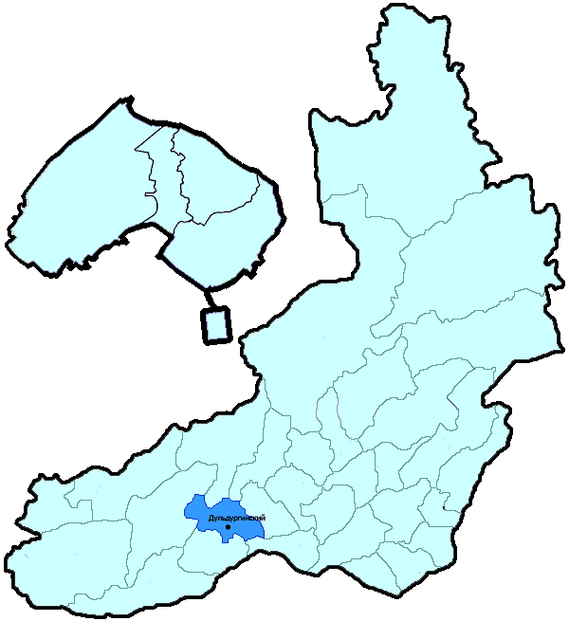
На территории Дульдургинского района в январе-мае 2018 года зарегистрировано 191 преступление (в аналогичном периоде предыдущего года (далее – АППГ) - 149, 28,2%), в том числе тяжких и особо тяжких - 38 (АППГ - 22, 72,7%).
Таким образом, на 1000 человек в пределах района совершено 12,9 преступлений.
Удельный вес раскрытых преступлений составил 77,6% (АППГ - 75,0%), в том числе тяжких и особо тяжких - 83,3% (АППГ - 63,0%).
Зарегистрировано 2 убийства (АППГ- 2, 0,0%), раскрываемость которых составила 0,0% (АППГ- 100,0%). В анализируемом периоде совершено 5 преступлений, связанных с причинением тяжкого вреда здоровью (АППГ - 1, 400,0), раскрываемость которых составила 100,0% (АППГ - 100,0%), 0 изнасилований (АППГ - 0, 0,0%), раскрываемость 0,0%.
Число краж чужого имущества составило 50 (АППГ- 53, -5,7%), грабежей 1 (АППГ- 1, 0,0%), разбойных нападений - 0 (АППГ- 0, 0,0%), угонов 1 (АППГ - 1, 0,0%).
Преступлений в сфере незаконного оборота наркотических средств зарегистрировано 5 (АППГ- 5, 0,0%). Количество преступлений, связанных с незаконным оборотом оружия составило 8 (АППГ - 1, 700,0%) .
Зарегистрировано 20 преступлений о незаконных рубках (АППГ - 4, 400,0%), 2 - об умышленном уничтожении лесов (АППГ - 0, 100,0%).
Преступлений, совершенных несовершеннолетними, зарегистрировано 8 (АППГ - 5, 60,0%), их удельный вес составил 6,3% (АППГ- 4,4%).
Анализ социально-криминологической характеристики показывает, что более чем половина преступлений совершена лицами, ранее совершавшими преступления - 89 (АППГ - 74, 20,3%), их удельный вес составляет - 69,5% (АППГ - 64,9%).
В состоянии опьянения совершено 60 преступлений (АППГ- 69, -13,0%), удельный вес которых составляет - 46,9% (АППГ- 60,5%).
Преступлений, совершенных в общественных местах, зарегистрировано 26 (АППГ - 30, -13,3%), удельный вес - 13,6%, в том числе совершенных на улицах - 17 (АППГ - 25, -32,0%), удельный вес 8,9%.
Ущерб от преступлений (по оконченным и приостановленным уголовным делам) составил 3467 тыс. рублей (АППГ - 2080 тыс. рублей, 66,7%).
Нераскрытыми на территории Дульдургинского района остались 37 преступлений, в том числе 5 тяжких и особо тяжких.

Подготовлено отделом правовой статистики прокуратуры Забайкальского края
АНАЛИЗ
статистических данных о состоянии преступности на территории Железнодорожного района г. Читы в январе-мае 2018 года

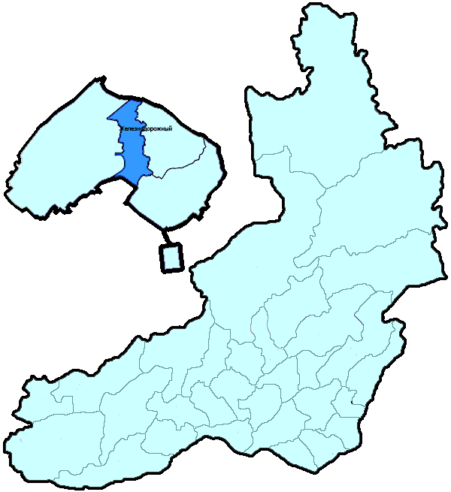
На территории Железнодорожного района г. Читы в январе-мае 2018 года зарегистрировано 619 преступлений (в аналогичном периоде предыдущего года (далее – АППГ) - 719, -13,9%), в том числе тяжких и особо тяжких - 97 (АППГ - 134, -27,6%).
Таким образом, на 1000 человек в пределах района совершено 12,6 преступлений.
Удельный вес раскрытых преступлений составил 53,6% (АППГ - 45,6%), в том числе тяжких и особо тяжких - 71,1% (АППГ - 36,8%).
Зарегистрировано 4 убийства (АППГ- 2, 100,0%), раскрываемость которых составила 100,0% (АППГ- 100,0%). В анализируемом периоде совершено 11 преступление, связанных с причинением тяжкого вреда здоровью (АППГ - 14, -21,4), раскрываемость которых составила 100,0% (АППГ - 75,0%), 0 изнасилований (АППГ - 1, -100,0%), раскрываемость 0,0%.
Число краж чужого имущества составило 301 (АППГ- 376, -19,9%), грабежей 11 (АППГ- 33, -66,7%), разбойных нападений - 3 (АППГ- 5, -40,0%), угонов 7 (АППГ - 9, -22,2%).
Преступлений в сфере незаконного оборота наркотических средств зарегистрировано 28 (АППГ- 26, 7,7%). Количество преступлений, связанных с незаконным оборотом оружия составило 10 (АППГ - 4, 150,0%) .
Зарегистрировано 0 преступлений о незаконных рубках (АППГ - 1, -100,0%), 0 - об умышленном уничтожении лесов (АППГ - 0, 0,0%).
Преступлений, совершенных несовершеннолетними, зарегистрировано 30 (АППГ - 8, 275,0%), их удельный вес составил 9,8% (АППГ- 2,9%).
Анализ социально-криминологической характеристики показывает, что более чем половина преступлений совершена лицами, ранее совершавшими преступления - 200 (АППГ - 193, 3,6%), их удельный вес составляет - 65,6% (АППГ - 71,0%).
В состоянии опьянения совершено 115 преступлений (АППГ- 139, -17,3%), удельный вес которых составляет - 37,7% (АППГ- 51,1%).
Преступлений, совершенных в общественных местах, зарегистрировано 246 (АППГ - 290, -15,2%), удельный вес - 39,7%, в том числе совершенных на улицах - 148 (АППГ - 172, -14,0%), удельный вес 23,9%.
Ущерб от преступлений (по оконченным и приостановленным уголовным делам) составил 11061 тыс. рублей (АППГ - 21794 тыс. рублей, -49,2%).
Нераскрытыми на территории Железнодорожного района г. Читы остались 264 преступления, в том числе 26 тяжких и особо тяжких.

Подготовлено отделом правовой статистики прокуратуры Забайкальского края
АНАЛИЗ
статистических данных о состоянии преступности на территории Забайкальского района в январе-мае 2018 года

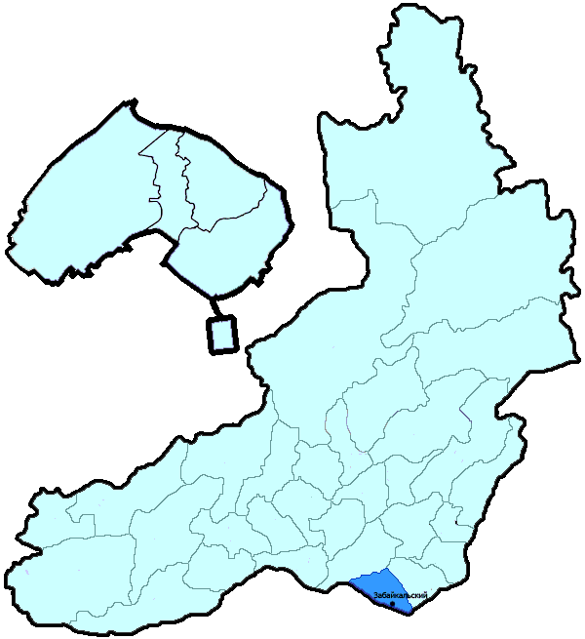
На территории Забайкальского района в январе-мае 2018 года зарегистрировано 224 преступления (в аналогичном периоде предыдущего года (далее – АППГ) - 252, -11,1%), в том числе тяжких и особо тяжких - 39 (АППГ - 50, -22,0%).
Таким образом, на 1000 человек в пределах района совершено 10,5 преступлений.
Удельный вес раскрытых преступлений составил 77,8% (АППГ - 74,6%), в том числе тяжких и особо тяжких - 87,2% (АППГ - 78,2%).
Зарегистрировано 3 убийства (АППГ- 1, 200,0%), раскрываемость которых составила 100,0% (АППГ- 100,0%). В анализируемом периоде совершено 6 преступлений, связанных с причинением тяжкого вреда здоровью (АППГ - 4, 50,0), раскрываемость которых составила 100,0% (АППГ - 100,0%), 1 изнасилование (АППГ - 1, 0,0%), раскрываемость 0,0%.
Число краж чужого имущества составило 101 (АППГ- 105, -3,8%), грабежей 4 (АППГ- 7, -42,9%), разбойных нападений - 0 (АППГ- 4, -100,0%), угонов 2 (АППГ - 4, -50,0%).
Преступлений в сфере незаконного оборота наркотических средств зарегистрировано 11 (АППГ- 14, -21,4%). Количество преступлений, связанных с незаконным оборотом оружия составило 1 (АППГ - 3, -66,7%) .
Зарегистрировано 0 преступлений о незаконных рубках (АППГ - 0, 0,0%), 0 - об умышленном уничтожении лесов (АППГ - 0, 0,0%).
Преступлений, совершенных несовершеннолетними, зарегистрировано 9 (АППГ - 5, 80,0%), их удельный вес составил 5,2% (АППГ- 2,8%).
Анализ социально-криминологической характеристики показывает, что более чем половина преступлений совершена лицами, ранее совершавшими преступления - 97 (АППГ - 115, -15,7%), их удельный вес составляет - 56,4% (АППГ - 64,2%).
В состоянии опьянения совершено 77 преступлений (АППГ- 79, -2,5%), удельный вес которых составляет - 44,8% (АППГ- 44,1%).
Преступлений, совершенных в общественных местах, зарегистрировано 31 (АППГ - 52, -40,4%), удельный вес - 13,8%, в том числе совершенных на улицах - 10 (АППГ - 22, -54,5%), удельный вес 4,5%.
Ущерб от преступлений (по оконченным и приостановленным уголовным делам) составил 4152 тыс. рублей (АППГ - 7551 тыс. рублей, -45,0%).
Нераскрытыми на территории Забайкальского района остались 49 преступлений, в том числе 5 тяжких и особо тяжких.

Подготовлено отделом правовой статистики прокуратуры Забайкальского края
АНАЛИЗ
статистических данных о состоянии преступности на территории Ингодинского района г. Читы в январе-мае 2018 года

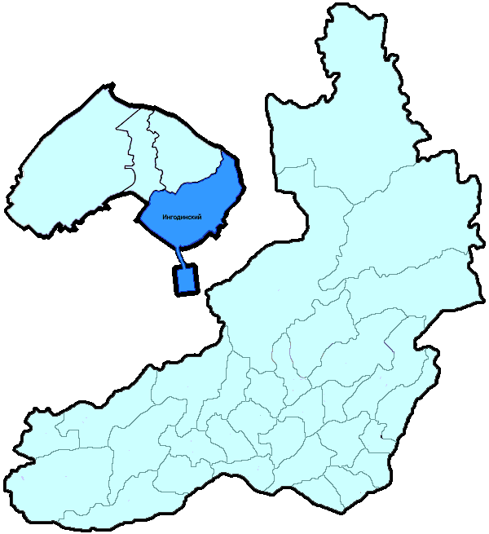
На территории Ингодинского района г. Читы в январе-мае 2018 года зарегистрировано 813 преступления (в аналогичном периоде предыдущего года (далее – АППГ) - 881, -7,7%), в том числе тяжких и особо тяжких - 152 (АППГ - 163, -6,7%).
Таким образом, на 1000 человек в пределах района совершено 9,8 преступлений.
Удельный вес раскрытых преступлений составил 38,9% (АППГ - 41,7%), в том числе тяжких и особо тяжких - 48,5% (АППГ - 47,2%).
Зарегистрировано 3 убийства (АППГ- 2, 50,0%), раскрываемость которых составила 100,0% (АППГ- 100,0%). В анализируемом периоде совершено 12 преступления, связанных с причинением тяжкого вреда здоровью (АППГ - 14, -14,3), раскрываемость которых составила 100,0% (АППГ - 87,5%), 2 изнасилования (АППГ - 1, 100,0%), раскрываемость 100,0%.
Число краж чужого имущества составило 406 (АППГ- 435, -6,7%), грабежей 23 (АППГ- 32, -28,1%), разбойных нападений - 5 (АППГ- 7, -28,6%), угонов 8 (АППГ - 14, -42,9%).
Преступлений в сфере незаконного оборота наркотических средств зарегистрировано 53 (АППГ- 58, -8,6%). Количество преступлений, связанных с незаконным оборотом оружия составило 8 (АППГ - 8, 0,0%) .
Зарегистрировано 0 преступлений о незаконных рубках (АППГ - 5, -100,0%), 0 - об умышленном уничтожении лесов (АППГ - 0, 0,0%).
Преступлений, совершенных несовершеннолетними, зарегистрировано 22 (АППГ - 29, -24,1%), их удельный вес составил 6,9% (АППГ- 8,2%).
Анализ социально-криминологической характеристики показывает, что более чем половина преступлений совершена лицами, ранее совершавшими преступления - 200 (АППГ - 215, -7,0%), их удельный вес составляет - 62,7% (АППГ - 60,9%).
В состоянии опьянения совершено 149 преступлений (АППГ- 166, -10,2%), удельный вес которых составляет - 46,7% (АППГ- 47,0%).
Преступлений, совершенных в общественных местах, зарегистрировано 340 (АППГ - 374, -9,1%), удельный вес - 41,8%, в том числе совершенных на улицах - 169 (АППГ - 196, -13,8%), удельный вес 20,8%.
Ущерб от преступлений (по оконченным и приостановленным уголовным делам) составил 90174 тыс. рублей (АППГ - 29939 тыс. рублей, 201,2%).
Нераскрытыми на территории Ингодинского района г. Читы остались 500 преступлений, в том числе 85 тяжких и особо тяжких.

Подготовлено отделом правовой статистики прокуратуры Забайкальского края
АНАЛИЗ
статистических данных о состоянии преступности на территории Каларского района в январе-мае 2018 года

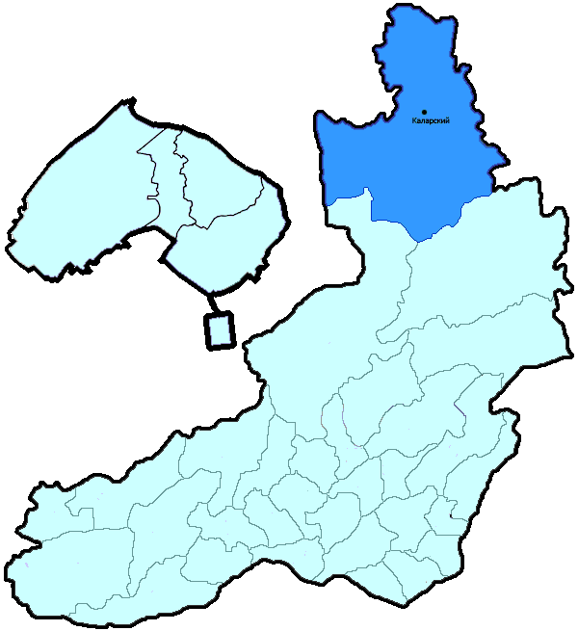
На территории Каларского района в январе-мае 2018 года зарегистрировано 46 преступлений (в аналогичном периоде предыдущего года (далее – АППГ) - 53, -13,2%), в том числе тяжких и особо тяжких - 9 (АППГ - 8, 12,5%).
Таким образом, на 1000 человек в пределах района совершено 5,5 преступлений.
Удельный вес раскрытых преступлений составил 62,2% (АППГ - 75,0%), в том числе тяжких и особо тяжких - 66,7% (АППГ - 100,0%).
Зарегистрировано 2 убийства (АППГ- 0, 100,0%), раскрываемость которых составила 0,0% (АППГ- 100,0%). В анализируемом периоде совершено 4 преступления, связанных с причинением тяжкого вреда здоровью (АППГ - 4, 0,0), раскрываемость которых составила 100,0% (АППГ - 100,0%), 0 изнасилований (АППГ - 0, 0,0%), раскрываемость 100,0%.
Число краж чужого имущества составило 20 (АППГ- 18, 11,1%), грабежей 0 (АППГ- 2, -100,0%), разбойных нападений - 0 (АППГ- 0, 0,0%), угонов 0 (АППГ - 1, -100,0%).
Преступлений в сфере незаконного оборота наркотических средств зарегистрировано 0 (АППГ- 0, 0,0%). Количество преступлений, связанных с незаконным оборотом оружия составило 0 (АППГ - 8, -100,0%) .
Зарегистрировано 2 преступления о незаконных рубках (АППГ - 0, 100,0%), 0 - об умышленном уничтожении лесов (АППГ - 0, 0,0%).
Преступлений, совершенных несовершеннолетними, зарегистрировано 2 (АППГ - 9, -77,8%), их удельный вес составил 8,7% (АППГ- 27,3%).
Анализ социально-криминологической характеристики показывает, что более чем половина преступлений совершена лицами, ранее совершавшими преступления - 14 (АППГ - 12, 16,7%), их удельный вес составляет - 60,9% (АППГ - 36,4%).
В состоянии опьянения совершено 14 преступления (АППГ- 15, -6,7%), удельный вес которых составляет - 60,9% (АППГ- 45,5%).
Преступлений, совершенных в общественных местах, зарегистрировано 4 (АППГ - 9, -55,6%), удельный вес - 8,7%, в том числе совершенных на улицах - 4 (АППГ - 6, -33,3%), удельный вес 8,7%.
Ущерб от преступлений (по оконченным и приостановленным уголовным делам) составил 1235 тыс. рублей (АППГ - 27122 тыс. рублей, -95,4%).
Нераскрытыми на территории Каларского района остались 14 преступления, в том числе 2 тяжких и особо тяжких.

Подготовлено отделом правовой статистики прокуратуры Забайкальского края
АНАЛИЗ
статистических данных о состоянии преступности на территории Калганского района в январе-мае 2018 года

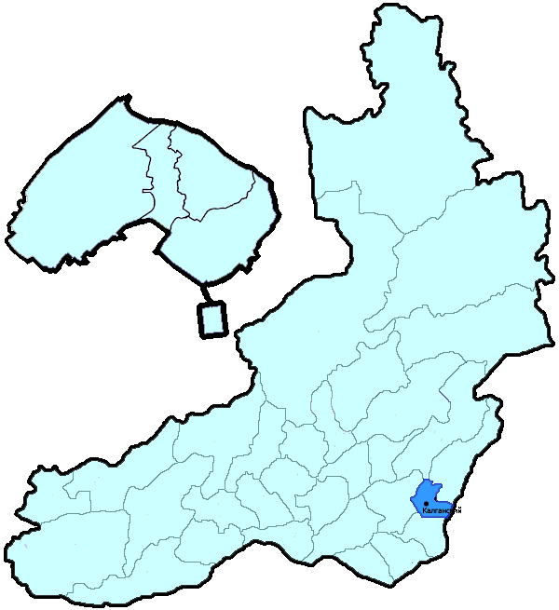
На территории Калганского района в январе-мае 2018 года зарегистрировано 77 преступлений (в аналогичном периоде предыдущего года (далее – АППГ) - 67, 14,9%), в том числе тяжких и особо тяжких - 11 (АППГ - 13, -15,4%).
Таким образом, на 1000 человек в пределах района совершено 9,5 преступлений.
Удельный вес раскрытых преступлений составил 74,4% (АППГ - 80,6%), в том числе тяжких и особо тяжких - 91,7% (АППГ - 82,4%).
Зарегистрировано 1 убийство (АППГ- 2, -50,0%), раскрываемость которых составила 100,0% (АППГ- 100,0%). В анализируемом периоде совершено 0 преступлений, связанных с причинением тяжкого вреда здоровью (АППГ - 2, -100,0), раскрываемость которых составила 100,0% (АППГ - 100,0%), 0 изнасилований (АППГ - 0, 0,0%), раскрываемость 0,0%.
Число краж чужого имущества составило 31 (АППГ- 25, 24,0%), грабежей 1 (АППГ- 1, 0,0%), разбойных нападений - 0 (АППГ- 1, -100,0%), угонов 1 (АППГ - 2, -50,0%).
Преступлений в сфере незаконного оборота наркотических средств зарегистрировано 4 (АППГ- 5, -20,0%). Количество преступлений, связанных с незаконным оборотом оружия составило 1 (АППГ - 0, 100,0%) .
Зарегистрировано 2 преступления о незаконных рубках (АППГ - 0, 100,0%), 0 - об умышленном уничтожении лесов (АППГ - 0, 0,0%).
Преступлений, совершенных несовершеннолетними, зарегистрировано 3 (АППГ - 1, 200,0%), их удельный вес составил 4,9% (АППГ- 1,9%).
Анализ социально-криминологической характеристики показывает, что более чем половина преступлений совершена лицами, ранее совершавшими преступления - 43 (АППГ - 43, 0,0%), их удельный вес составляет - 70,5% (АППГ - 79,6%).
В состоянии опьянения совершено 30 преступлений (АППГ- 32, -6,3%), удельный вес которых составляет - 49,2% (АППГ- 59,3%).
Преступлений, совершенных в общественных местах, зарегистрировано 10 (АППГ - 10, 0,0%), удельный вес - 13,0%, в том числе совершенных на улицах - 9 (АППГ - 6, 50,0%), удельный вес 11,7%.
Ущерб от преступлений (по оконченным и приостановленным уголовным делам) составил 2168 тыс. рублей (АППГ - 2155 тыс. рублей, 0,6%).
Нераскрытыми на территории Калганского района остались 21 преступление, в том числе 1 тяжких и особо тяжких.

Подготовлено отделом правовой статистики прокуратуры Забайкальского края
АНАЛИЗ
статистических данных о состоянии преступности на территории Карымского района в январе-мае 2018 года

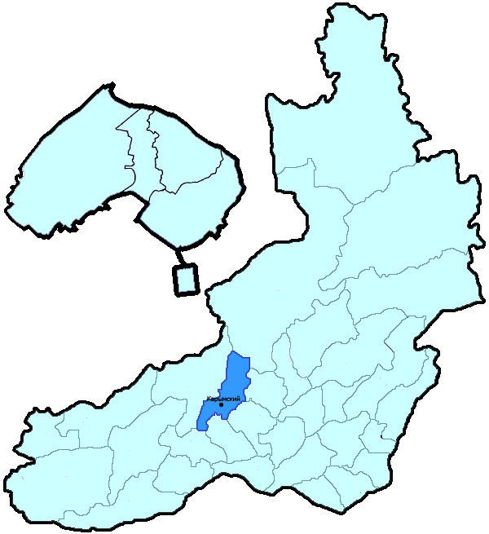
На территории Карымского района в январе-мае 2018 года зарегистрировано 297 преступлений (в аналогичном периоде предыдущего года (далее – АППГ) - 304, -2,3%), в том числе тяжких и особо тяжких - 62 (АППГ - 67, -7,5%).
Таким образом, на 1000 человек в пределах района совершено 8,3 преступлений.
Удельный вес раскрытых преступлений составил 67,6% (АППГ - 67,9%), в том числе тяжких и особо тяжких - 73,0% (АППГ - 76,8%).
Зарегистрировано 4 убийства (АППГ- 4, 0,0%), раскрываемость которых составила 100,0% (АППГ- 100,0%). В анализируемом периоде совершено 5 преступлений, связанных с причинением тяжкого вреда здоровью (АППГ - 6, -16,7), раскрываемость которых составила 100,0% (АППГ - 100,0%), 0 изнасилований (АППГ - 0, 0,0%), раскрываемость 0,0%.
Число краж чужого имущества составило 120 (АППГ- 115, 4,3%), грабежей 8 (АППГ- 8, 0,0%), разбойных нападений - 2 (АППГ- 3, -33,3%), угонов 5 (АППГ - 4, 25,0%).
Преступлений в сфере незаконного оборота наркотических средств зарегистрировано 11 (АППГ- 22, -50,0%). Количество преступлений, связанных с незаконным оборотом оружия составило 8 (АППГ - 5, 60,0%) .
Зарегистрировано 20 преступлений о незаконных рубках (АППГ - 19, 5,3%), 1 - об умышленном уничтожении лесов (АППГ - 1, 0,0%).
Преступлений, совершенных несовершеннолетними, зарегистрировано 12 (АППГ - 16, -25,0%), их удельный вес составил 6,4% (АППГ- 8,9%).
Анализ социально-криминологической характеристики показывает, что более чем половина преступлений совершена лицами, ранее совершавшими преступления - 109 (АППГ - 106, 2,8%), их удельный вес составляет - 58,0% (АППГ - 58,9%).
В состоянии опьянения совершено 91 преступление (АППГ- 106, -14,2%), удельный вес которых составляет - 48,4% (АППГ- 58,9%).
Преступлений, совершенных в общественных местах, зарегистрировано 64 (АППГ - 53, 20,8%), удельный вес - 21,5%, в том числе совершенных на улицах - 43 (АППГ - 34, 26,5%), удельный вес 14,5%.
Ущерб от преступлений (по оконченным и приостановленным уголовным делам) составил 6704 тыс. рублей (АППГ - 6948 тыс. рублей, -3,5%).
Нераскрытыми на территории Карымского района остались 90 преступлений, в том числе 17 тяжких и особо тяжких.

Подготовлено отделом правовой статистики прокуратуры Забайкальского края
АНАЛИЗ
статистических данных о состоянии преступности на территории Краснокаменского района в январе-мае 2018 года

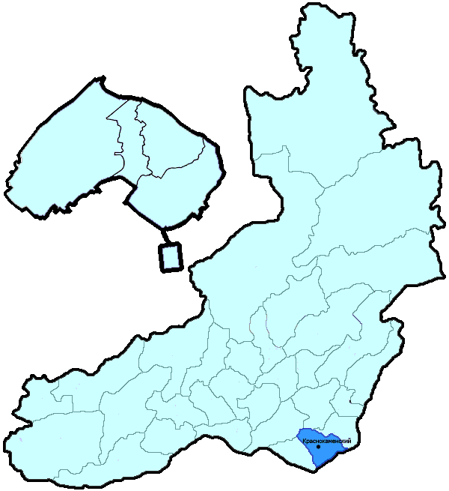
На территории Краснокаменского района в январе-мае 2018 года зарегистрировано 494 преступления (в аналогичном периоде предыдущего года (далее – АППГ) - 560, -11,8%), в том числе тяжких и особо тяжких - 79 (АППГ - 122, -35,2%).
Таким образом, на 1000 человек в пределах района совершено 8,1 преступлений.
Удельный вес раскрытых преступлений составил 72,2% (АППГ - 66,8%), в том числе тяжких и особо тяжких - 82,6% (АППГ - 68,9%).
Зарегистрировано 6 убийств (АППГ- 3, 100,0%), раскрываемость которых составила 100,0% (АППГ- 100,0%). В анализируемом периоде совершено 19 преступлений, связанных с причинением тяжкого вреда здоровью (АППГ - 18, 5,6), раскрываемость которых составила 92,9% (АППГ - 86,7%), 0 изнасилований (АППГ - 1, -100,0%), раскрываемость 0,0%.
Число краж чужого имущества составило 235 (АППГ- 242, -2,9%), грабежей 22 (АППГ- 35, -37,1%), разбойных нападений - 1 (АППГ- 2, -50,0%), угонов 8 (АППГ - 19, -57,9%).
Преступлений в сфере незаконного оборота наркотических средств зарегистрировано 37 (АППГ- 38, -2,6%). Количество преступлений, связанных с незаконным оборотом оружия составило 8 (АППГ - 4, 100,0%) .
Зарегистрировано 0 преступлений о незаконных рубках (АППГ - 0, 0,0%), 0 - об умышленном уничтожении лесов (АППГ - 0, 0,0%).
Преступлений, совершенных несовершеннолетними, зарегистрировано 45 (АППГ - 32, 40,6%), их удельный вес составил 12,9% (АППГ- 8,3%).
Анализ социально-криминологической характеристики показывает, что более чем половина преступлений совершена лицами, ранее совершавшими преступления - 218 (АППГ - 265, -17,7%), их удельный вес составляет - 62,3% (АППГ - 69,0%).
В состоянии опьянения совершено 164 преступления (АППГ- 191, -14,1%), удельный вес которых составляет - 46,9% (АППГ- 49,7%).
Преступлений, совершенных в общественных местах, зарегистрировано 130 (АППГ - 177, -26,6%), удельный вес - 26,3%, в том числе совершенных на улицах - 69 (АППГ - 113, -38,9%), удельный вес 14,0%.
Ущерб от преступлений (по оконченным и приостановленным уголовным делам) составил 53788 тыс. рублей (АППГ - 34724 тыс. рублей, 54,9%).
Нераскрытыми на территории Краснокаменского района остались 135 преступлений, в том числе 15 тяжких и особо тяжких.

Подготовлено отделом правовой статистики прокуратуры Забайкальского края
АНАЛИЗ
статистических данных о состоянии преступности на территории Красночикойского района в январе-мае 2018 года

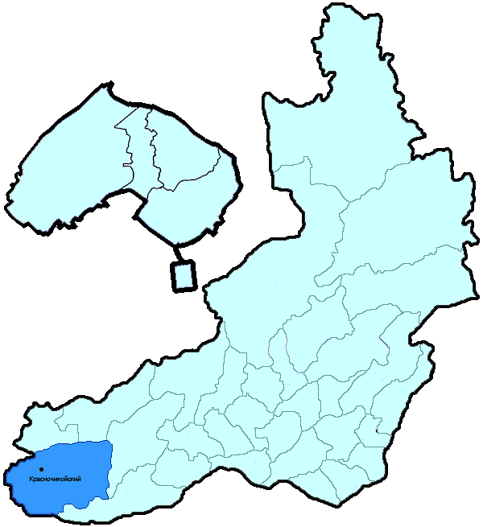
На территории Красночикойского района в январе-мае 2018 года зарегистрировано 153 преступления (в аналогичном периоде предыдущего года (далее – АППГ) - 131, 16,8%), в том числе тяжких и особо тяжких - 33 (АППГ - 25, 32,0%).
Таким образом, на 1000 человек в пределах района совершено 8,2 преступлений.
Удельный вес раскрытых преступлений составил 81,7% (АППГ - 87,2%), в том числе тяжких и особо тяжких - 89,3% (АППГ - 78,3%).
Зарегистрировано 2 убийства (АППГ- 4, -50,0%), раскрываемость которых составила 100,0% (АППГ- 100,0%). В анализируемом периоде совершено 7 преступлений, связанных с причинением тяжкого вреда здоровью (АППГ - 2, 250,0), раскрываемость которых составила 66,7% (АППГ - 100,0%), 1 изнасилование (АППГ - 0, 100,0%), раскрываемость 100,0%.
Число краж чужого имущества составило 39 (АППГ- 34, 14,7%), грабежей 0 (АППГ- 2, -100,0%), разбойных нападений - 0 (АППГ- 0, 0,0%), угонов 1 (АППГ - 5, -80,0%).
Преступлений в сфере незаконного оборота наркотических средств зарегистрировано 12 (АППГ- 7, 71,4%). Количество преступлений, связанных с незаконным оборотом оружия составило 6 (АППГ - 6, 0,0%) .
Зарегистрировано 9 преступлений о незаконных рубках (АППГ - 5, 80,0%), 0 - об умышленном уничтожении лесов (АППГ - 1, -100,0%).
Преступлений, совершенных несовершеннолетними, зарегистрировано 4 (АППГ - 4, 0,0%), их удельный вес составил 3,7% (АППГ- 3,7%).
Анализ социально-криминологической характеристики показывает, что более чем половина преступлений совершена лицами, ранее совершавшими преступления - 74 (АППГ - 75, -1,3%), их удельный вес составляет - 69,2% (АППГ - 68,8%).
В состоянии опьянения совершено 57 преступлений (АППГ- 58, -1,7%), удельный вес которых составляет - 53,3% (АППГ- 53,2%).
Преступлений, совершенных в общественных местах, зарегистрировано 26 (АППГ - 24, 8,3%), удельный вес - 17,0%, в том числе совершенных на улицах - 25 (АППГ - 21, 19,0%), удельный вес 16,3%.
Ущерб от преступлений (по оконченным и приостановленным уголовным делам) составил 3125 тыс. рублей (АППГ - 1802 тыс. рублей, 73,4%).
Нераскрытыми на территории Красночикойского района остались 24 преступления, в том числе 3 тяжких и особо тяжких.

Подготовлено отделом правовой статистики прокуратуры Забайкальского края
АНАЛИЗ
статистических данных о состоянии преступности на территории Кыринского района в январе-мае 2018 года

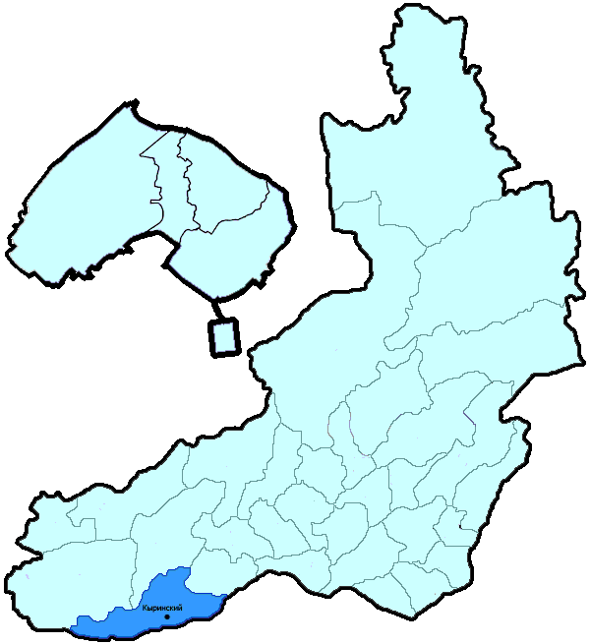
На территории Кыринского района в январе-мае 2018 года зарегистрировано 87 преступлений (в аналогичном периоде предыдущего года (далее – АППГ) - 108, -19,4%), в том числе тяжких и особо тяжких - 21 (АППГ - 17, 23,5%).
Таким образом, на 1000 человек в пределах района совершено 6,7 преступлений.
Удельный вес раскрытых преступлений составил 71,8% (АППГ - 68,1%), в том числе тяжких и особо тяжких - 68,8% (АППГ - 62,5%).
Зарегистрировано 3 убийства (АППГ- 1, 200,0%), раскрываемость которых составила 100,0% (АППГ- 100,0%). В анализируемом периоде совершено 3 преступления, связанных с причинением тяжкого вреда здоровью (АППГ - 0, 100,0), раскрываемость которых составила 100,0% (АППГ - 0,0%), 0 изнасилований (АППГ - 0, 0,0%), раскрываемость 0,0%.
Число краж чужого имущества составило 34 (АППГ- 41, -17,1%), грабежей 0 (АППГ- 1, -100,0%), разбойных нападений - 1 (АППГ- 0, 100,0%), угонов 1 (АППГ - 2, -50,0%).
Преступлений в сфере незаконного оборота наркотических средств зарегистрировано 5 (АППГ- 6, -16,7%). Количество преступлений, связанных с незаконным оборотом оружия составило 3 (АППГ - 11, -72,7%) .
Зарегистрировано 0 преступлений о незаконных рубках (АППГ - 1, -100,0%), 1 - об умышленном уничтожении лесов (АППГ - 0, 100,0%).
Преступлений, совершенных несовершеннолетними, зарегистрировано 2 (АППГ - 7, -71,4%), их удельный вес составил 3,3% (АППГ- 10,9%).
Анализ социально-криминологической характеристики показывает, что более чем половина преступлений совершена лицами, ранее совершавшими преступления - 48 (АППГ - 42, 14,3%), их удельный вес составляет - 78,7% (АППГ - 65,6%).
В состоянии опьянения совершено 37 преступлений (АППГ- 29, 27,6%), удельный вес которых составляет - 60,7% (АППГ- 45,3%).
Преступлений, совершенных в общественных местах, зарегистрировано 17 (АППГ - 17, 0,0%), удельный вес - 19,5%, в том числе совершенных на улицах - 11 (АППГ - 12, -8,3%), удельный вес 12,6%.
Ущерб от преступлений (по оконченным и приостановленным уголовным делам) составил 658 тыс. рублей (АППГ - 851 тыс. рублей, -22,7%).
Нераскрытыми на территории Кыринского района остались 24 преступления, в том числе 5 тяжких и особо тяжких.

Подготовлено отделом правовой статистики прокуратуры Забайкальского края
АНАЛИЗ
статистических данных о состоянии преступности на территории Могойтуйского района в январе-мае 2018 года

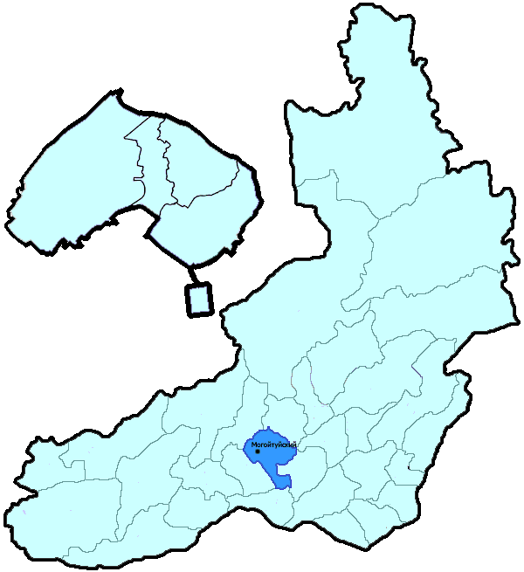
На территории Могойтуйского района в январе-мае 2018 года зарегистрировано 128 преступлений (в аналогичном периоде предыдущего года (далее – АППГ) - 162, -21,0%), в том числе тяжких и особо тяжких - 17 (АППГ - 27, -37,0%).
Таким образом, на 1000 человек в пределах района совершено 4,8 преступлений.
Удельный вес раскрытых преступлений составил 81,5% (АППГ - 77,9%), в том числе тяжких и особо тяжких - 100,0% (АППГ - 87,5%).
Зарегистрировано 2 убийства (АППГ- 1, 100,0%), раскрываемость которых составила 100,0% (АППГ- 100,0%). В анализируемом периоде совершено 3 преступления, связанных с причинением тяжкого вреда здоровью (АППГ - 6, -50,0), раскрываемость которых составила 100,0% (АППГ - 100,0%), 0 изнасилований (АППГ - 0, 0,0%), раскрываемость 0,0%.
Число краж чужого имущества составило 44 (АППГ- 59, -25,4%), грабежей 0 (АППГ- 1, -100,0%), разбойных нападений - 0 (АППГ- 3, -100,0%), угонов 2 (АППГ - 2, 0,0%).
Преступлений в сфере незаконного оборота наркотических средств зарегистрировано 6 (АППГ- 8, -25,0%). Количество преступлений, связанных с незаконным оборотом оружия составило 1 (АППГ - 2, -50,0%) .
Зарегистрировано 0 преступлений о незаконных рубках (АППГ - 1, -100,0%), 0 - об умышленном уничтожении лесов (АППГ - 0, 0,0%).
Преступлений, совершенных несовершеннолетними, зарегистрировано 2 (АППГ - 5, -60,0%), их удельный вес составил 1,8% (АППГ- 4,7%).
Анализ социально-криминологической характеристики показывает, что более чем половина преступлений совершена лицами, ранее совершавшими преступления - 76 (АППГ - 62, 22,6%), их удельный вес составляет - 69,1% (АППГ - 58,5%).
В состоянии опьянения совершено 62 преступления (АППГ- 60, 3,3%), удельный вес которых составляет - 56,4% (АППГ- 56,6%).
Преступлений, совершенных в общественных местах, зарегистрировано 23 (АППГ - 19, 21,1%), удельный вес - 18,0%, в том числе совершенных на улицах - 18 (АППГ - 12, 50,0%), удельный вес 14,1%.
Ущерб от преступлений (по оконченным и приостановленным уголовным делам) составил 2022 тыс. рублей (АППГ - 1812 тыс. рублей, 11,6%).
Нераскрытыми на территории Могойтуйского района остались 25 преступлений, в том числе 0 тяжких и особо тяжких.

Подготовлено отделом правовой статистики прокуратуры Забайкальского края
АНАЛИЗ
статистических данных о состоянии преступности на территории Могочинского района (включая Тунгиро-Олекминский район) в январе-мае 2018 года

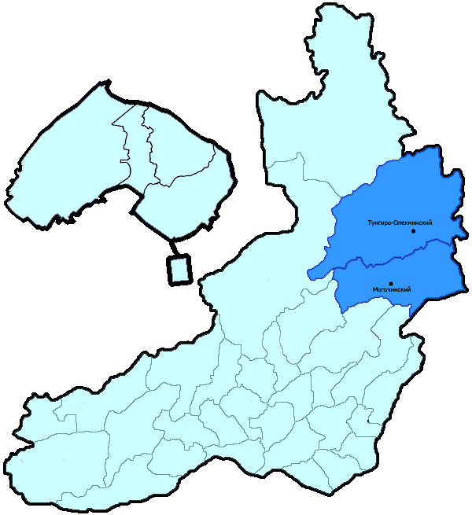
На территории Могочинского района (включая Тунгиро-Олекминский район) в январе-мае 2018 года зарегистрировано 294 преступления (в аналогичном периоде предыдущего года (далее – АППГ) - 250, 17,6%), в том числе тяжких и особо тяжких - 43 (АППГ - 51, -15,7%).
Таким образом, на 1000 человек в пределах района совершено 11,0 преступлений.
Удельный вес раскрытых преступлений составил 72,5% (АППГ - 67,2%), в том числе тяжких и особо тяжких - 72,7% (АППГ - 75,0%).
Зарегистрировано 1 убийство (АППГ- 1, 0,0%), раскрываемость которых составила 100,0% (АППГ- 100,0%). В анализируемом периоде совершено 7 преступлений, связанных с причинением тяжкого вреда здоровью (АППГ - 11, -36,4), раскрываемость которых составила 100,0% (АППГ - 100,0%), 1 изнасилование (АППГ - 1, 0,0%), раскрываемость 100,0%.
Число краж чужого имущества составило 103 (АППГ- 102, 1,0%), грабежей 3 (АППГ- 3, 0,0%), разбойных нападений - 1 (АППГ- 0, 100,0%), угонов 4 (АППГ - 9, -55,6%).
Преступлений в сфере незаконного оборота наркотических средств зарегистрировано 7 (АППГ- 11, -36,4%). Количество преступлений, связанных с незаконным оборотом оружия составило 8 (АППГ - 8, 0,0%) .
Зарегистрировано 2 преступления о незаконных рубках (АППГ - 1, 100,0%), 12 - об умышленном уничтожении лесов (АППГ - 0, 100,0%).
Преступлений, совершенных несовершеннолетними, зарегистрировано 3 (АППГ - 14, -78,6%), их удельный вес составил 1,5% (АППГ- 10,5%).
Анализ социально-криминологической характеристики показывает, что более чем половина преступлений совершена лицами, ранее совершавшими преступления - 122 (АППГ - 82, 48,8%), их удельный вес составляет - 61,6% (АППГ - 61,7%).
В состоянии опьянения совершено 82 преступления (АППГ- 60, 36,7%), удельный вес которых составляет - 41,4% (АППГ- 45,1%).
Преступлений, совершенных в общественных местах, зарегистрировано 57 (АППГ - 33, 72,7%), удельный вес - 19,4%, в том числе совершенных на улицах - 30 (АППГ - 17, 76,5%), удельный вес 10,2%.
Ущерб от преступлений (по оконченным и приостановленным уголовным делам) составил 6592 тыс. рублей (АППГ - 12638 тыс. рублей, -47,8%).
Нераскрытыми на территории Могочинского района (включая Тунгиро-Олекминский район) остались 65 преступлений, в том числе 13 тяжких и особо тяжких.

Подготовлено отделом правовой статистики прокуратуры Забайкальского края
АНАЛИЗ
статистических данных о состоянии преступности на территории Нер-Заводского района в январе-мае 2018 года

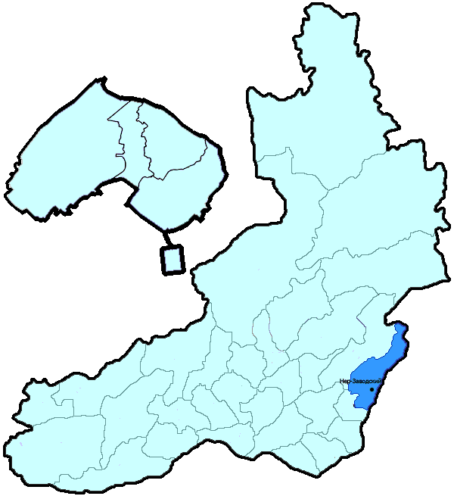
На территории Нер-Заводского района в январе-мае 2018 года зарегистрировано 76 преступлений (в аналогичном периоде предыдущего года (далее – АППГ) - 91, -16,5%), в том числе тяжких и особо тяжких - 11 (АППГ - 17, -35,3%).
Таким образом, на 1000 человек в пределах района совершено 7,7 преступлений.
Удельный вес раскрытых преступлений составил 79,3% (АППГ - 61,9%), в том числе тяжких и особо тяжких - 95,2% (АППГ - 62,5%).
Зарегистрировано 1 убийство (АППГ- 3, -66,7%), раскрываемость которых составила 100,0% (АППГ- 100,0%). В анализируемом периоде совершено 3 преступления, связанных с причинением тяжкого вреда здоровью (АППГ - 4, -25,0), раскрываемость которых составила 100,0% (АППГ - 100,0%), 1 изнасилование (АППГ - 0, 100,0%), раскрываемость 100,0%.
Число краж чужого имущества составило 25 (АППГ- 30, -16,7%), грабежей 0 (АППГ- 2, -100,0%), разбойных нападений - 0 (АППГ- 0, 0,0%), угонов 1 (АППГ - 4, -75,0%).
Преступлений в сфере незаконного оборота наркотических средств зарегистрировано 1 (АППГ- 5, -80,0%). Количество преступлений, связанных с незаконным оборотом оружия составило 0 (АППГ - 2, -100,0%) .
Зарегистрировано 5 преступлений о незаконных рубках (АППГ - 6, -16,7%), 0 - об умышленном уничтожении лесов (АППГ - 0, 0,0%).
Преступлений, совершенных несовершеннолетними, зарегистрировано 4 (АППГ - 3, 33,3%), их удельный вес составил 5,8% (АППГ- 5,0%).
Анализ социально-криминологической характеристики показывает, что более чем половина преступлений совершена лицами, ранее совершавшими преступления - 44 (АППГ - 36, 22,2%), их удельный вес составляет - 63,8% (АППГ - 60,0%).
В состоянии опьянения совершено 47 преступлений (АППГ- 32, 46,9%), удельный вес которых составляет - 68,1% (АППГ- 53,3%).
Преступлений, совершенных в общественных местах, зарегистрировано 15 (АППГ - 9, 66,7%), удельный вес - 19,7%, в том числе совершенных на улицах - 12 (АППГ - 6, 100,0%), удельный вес 15,8%.
Ущерб от преступлений (по оконченным и приостановленным уголовным делам) составил 1376 тыс. рублей (АППГ - 6875 тыс. рублей, -80,0%).
Нераскрытыми на территории Нер-Заводского района остались 18 преступлений, в том числе 1 тяжких и особо тяжких.

Подготовлено отделом правовой статистики прокуратуры Забайкальского края
АНАЛИЗ
статистических данных о состоянии преступности на территории Нерчинского района в январе-мае 2018 года

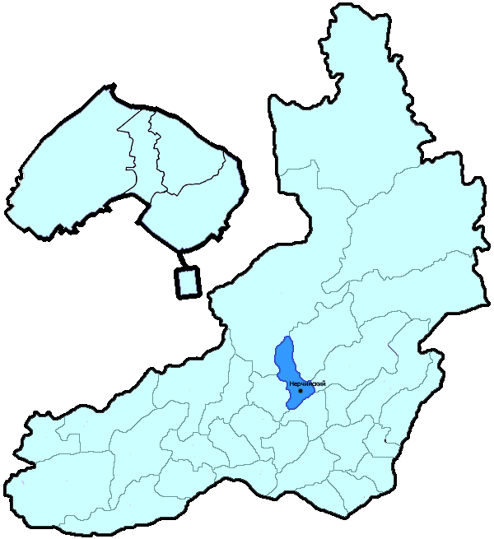
На территории Нерчинского района в январе-мае 2018 года зарегистрировано 250 преступлений (в аналогичном периоде предыдущего года (далее – АППГ) - 235, 6,4%), в том числе тяжких и особо тяжких - 48 (АППГ - 40, 20,0%).
Таким образом, на 1000 человек в пределах района совершено 9,1 преступлений.
Удельный вес раскрытых преступлений составил 68,9% (АППГ - 78,5%), в том числе тяжких и особо тяжких - 71,4% (АППГ - 91,4%).
Зарегистрировано 3 убийства (АППГ- 2, 50,0%), раскрываемость которых составила 100,0% (АППГ- 100,0%). В анализируемом периоде совершено 4 преступления, связанных с причинением тяжкого вреда здоровью (АППГ - 8, -50,0), раскрываемость которых составила 100,0% (АППГ - 100,0%), 1 изнасилование (АППГ - 1, 0,0%), раскрываемость 0,0%.
Число краж чужого имущества составило 81 (АППГ- 90, -10,0%), грабежей 5 (АППГ- 1, 400,0%), разбойных нападений - 2 (АППГ- 1, 100,0%), угонов 7 (АППГ - 1, 600,0%).
Преступлений в сфере незаконного оборота наркотических средств зарегистрировано 21 (АППГ- 22, -4,5%). Количество преступлений, связанных с незаконным оборотом оружия составило 10 (АППГ - 5, 100,0%) .
Зарегистрировано 4 преступления о незаконных рубках (АППГ - 8, -50,0%), 0 - об умышленном уничтожении лесов (АППГ - 1, -100,0%).
Преступлений, совершенных несовершеннолетними, зарегистрировано 22 (АППГ - 11, 100,0%), их удельный вес составил 12,1% (АППГ- 6,4%).
Анализ социально-криминологической характеристики показывает, что более чем половина преступлений совершена лицами, ранее совершавшими преступления - 129 (АППГ - 117, 10,3%), их удельный вес составляет - 70,9% (АППГ - 68,0%).
В состоянии опьянения совершено 78 преступлений (АППГ- 83, -6,0%), удельный вес которых составляет - 42,9% (АППГ- 48,3%).
Преступлений, совершенных в общественных местах, зарегистрировано 56 (АППГ - 45, 24,4%), удельный вес - 22,4%, в том числе совершенных на улицах - 39 (АППГ - 29, 34,5%), удельный вес 15,6%.
Ущерб от преступлений (по оконченным и приостановленным уголовным делам) составил 3649 тыс. рублей (АППГ - 2733 тыс. рублей, 33,5%).
Нераскрытыми на территории Нерчинского района остались 82 преступления, в том числе 14 тяжких и особо тяжких.

Подготовлено отделом правовой статистики прокуратуры Забайкальского края
АНАЛИЗ
статистических данных о состоянии преступности на территории Оловянинского района в январе-мае 2018 года

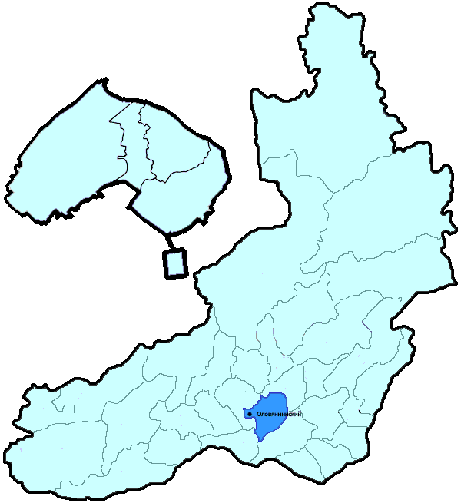
На территории Оловянинского района в январе-мае 2018 года зарегистрировано 241 преступление (в аналогичном периоде предыдущего года (далее – АППГ) - 236, 2,1%), в том числе тяжких и особо тяжких - 43 (АППГ - 43, 0,0%).
Таким образом, на 1000 человек в пределах района совершено 6,3 преступлений.
Удельный вес раскрытых преступлений составил 78,3% (АППГ - 72,0%), в том числе тяжких и особо тяжких - 90,5% (АППГ - 76,9%).
Зарегистрировано 3 убийства (АППГ- 4, -25,0%), раскрываемость которых составила 0,0% (АППГ- 100,0%). В анализируемом периоде совершено 5 преступлений, связанных с причинением тяжкого вреда здоровью (АППГ - 5, 0,0), раскрываемость которых составила 100,0% (АППГ - 100,0%), 0 изнасилований (АППГ - 0, 0,0%), раскрываемость 0,0%.
Число краж чужого имущества составило 71 (АППГ- 96, -26,0%), грабежей 2 (АППГ- 1, 100,0%), разбойных нападений - 1 (АППГ- 0, 100,0%), угонов 4 (АППГ - 2, 100,0%).
Преступлений в сфере незаконного оборота наркотических средств зарегистрировано 28 (АППГ- 28, 0,0%). Количество преступлений, связанных с незаконным оборотом оружия составило 2 (АППГ - 5, -60,0%) .
Зарегистрировано 6 преступлений о незаконных рубках (АППГ - 0, 100,0%), 0 - об умышленном уничтожении лесов (АППГ - 0, 0,0%).
Преступлений, совершенных несовершеннолетними, зарегистрировано 15 (АППГ - 13, 15,4%), их удельный вес составил 8,3% (АППГ- 7,4%).
Анализ социально-криминологической характеристики показывает, что более чем половина преступлений совершена лицами, ранее совершавшими преступления - 113 (АППГ - 137, -17,5%), их удельный вес составляет - 62,8% (АППГ - 78,3%).
В состоянии опьянения совершено 82 преступления (АППГ- 79, 3,8%), удельный вес которых составляет - 45,6% (АППГ- 45,1%).
Преступлений, совершенных в общественных местах, зарегистрировано 32 (АППГ - 26, 23,1%), удельный вес - 13,3%, в том числе совершенных на улицах - 28 (АППГ - 14, 100,0%), удельный вес 11,6%.
Ущерб от преступлений (по оконченным и приостановленным уголовным делам) составил 2806 тыс. рублей (АППГ - 7536 тыс. рублей, -62,8%).
Нераскрытыми на территории Оловянинского района остались 50 преступлений, в том числе 4 тяжких и особо тяжких.

Подготовлено отделом правовой статистики прокуратуры Забайкальского края
АНАЛИЗ
статистических данных о состоянии преступности на территории Ононского района в январе-мае 2018 года

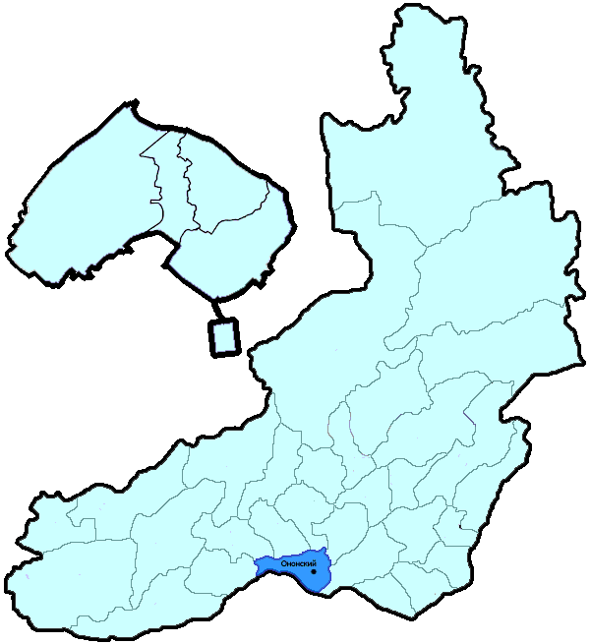
На территории Ононского района в январе-мае 2018 года зарегистрировано 91 преступление (в аналогичном периоде предыдущего года (далее – АППГ) - 94, -3,2%), в том числе тяжких и особо тяжких - 19 (АППГ - 18, 5,6%).
Таким образом, на 1000 человек в пределах района совершено 8,9 преступлений.
Удельный вес раскрытых преступлений составил 83,3% (АППГ - 88,9%), в том числе тяжких и особо тяжких - 89,5% (АППГ - 100,0%).
Зарегистрировано 1 убийство (АППГ- 2, -50,0%), раскрываемость которых составила 100,0% (АППГ- 100,0%). В анализируемом периоде совершено 3 преступления, связанных с причинением тяжкого вреда здоровью (АППГ - 1, 200,0), раскрываемость которых составила 0,0% (АППГ - 100,0%), 0 изнасилований (АППГ - 0, 0,0%), раскрываемость 100,0%.
Число краж чужого имущества составило 17 (АППГ- 27, -37,0%), грабежей 0 (АППГ- 0, 0,0%), разбойных нападений - 0 (АППГ- 0, 0,0%), угонов 2 (АППГ - 1, 100,0%).
Преступлений в сфере незаконного оборота наркотических средств зарегистрировано 12 (АППГ- 16, -25,0%). Количество преступлений, связанных с незаконным оборотом оружия составило 1 (АППГ - 1, 0,0%) .
Зарегистрировано 1 преступление о незаконных рубках (АППГ - 3, -66,7%), 0 - об умышленном уничтожении лесов (АППГ - 0, 0,0%).
Преступлений, совершенных несовершеннолетними, зарегистрировано 2 (АППГ - 4, -50,0%), их удельный вес составил 2,7% (АППГ- 6,3%).
Анализ социально-криминологической характеристики показывает, что более чем половина преступлений совершена лицами, ранее совершавшими преступления - 49 (АППГ - 45, 8,9%), их удельный вес составляет - 65,3% (АППГ - 70,3%).
В состоянии опьянения совершено 39 преступлений (АППГ- 26, 50,0%), удельный вес которых составляет - 52,0% (АППГ- 40,6%).
Преступлений, совершенных в общественных местах, зарегистрировано 8 (АППГ - 12, -33,3%), удельный вес - 8,8%, в том числе совершенных на улицах - 7 (АППГ - 8, -12,5%), удельный вес 7,7%.
Ущерб от преступлений (по оконченным и приостановленным уголовным делам) составил 2046 тыс. рублей (АППГ - 1363 тыс. рублей, 50,1%).
Нераскрытыми на территории Ононского района остались 15 преступлений, в том числе 2 тяжких и особо тяжких.

Подготовлено отделом правовой статистики прокуратуры Забайкальского края
АНАЛИЗ
статистических данных о состоянии преступности на территории Петровск-Забайкальского района в январе-мае 2018 года

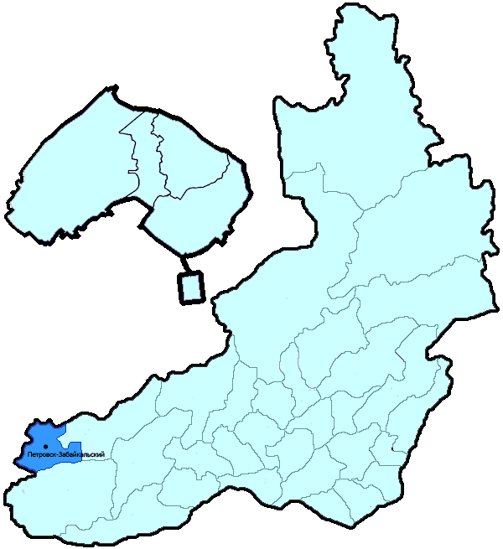
На территории Петровск-Забайкальского района в январе-мае 2018 года зарегистрировано 327 преступлений (в аналогичном периоде предыдущего года (далее – АППГ) - 359, -8,9%), в том числе тяжких и особо тяжких - 89 (АППГ - 103, -13,6%).
Таким образом, на 1000 человек в пределах района совершено 9,3 преступлений.
Удельный вес раскрытых преступлений составил 82,3% (АППГ - 76,1%), в том числе тяжких и особо тяжких - 89,3% (АППГ - 67,1%).
Зарегистрировано 2 убийства (АППГ- 7, -71,4%), раскрываемость которых составила 100,0% (АППГ- 100,0%). В анализируемом периоде совершено 12 преступления, связанных с причинением тяжкого вреда здоровью (АППГ - 6, 100,0), раскрываемость которых составила 100,0% (АППГ - 100,0%), 1 изнасилование (АППГ - 0, 100,0%), раскрываемость 0,0%.
Число краж чужого имущества составило 95 (АППГ- 86, 10,5%), грабежей 3 (АППГ- 8, -62,5%), разбойных нападений - 1 (АППГ- 4, -75,0%), угонов 2 (АППГ - 7, -71,4%).
Преступлений в сфере незаконного оборота наркотических средств зарегистрировано 23 (АППГ- 23, 0,0%). Количество преступлений, связанных с незаконным оборотом оружия составило 5 (АППГ - 12, -58,3%) .
Зарегистрировано 70 преступлений о незаконных рубках (АППГ - 84, -16,7%), 6 - об умышленном уничтожении лесов (АППГ - 12, -50,0%).
Преступлений, совершенных несовершеннолетними, зарегистрировано 30 (АППГ - 15, 100,0%), их удельный вес составил 12,2% (АППГ- 6,3%).
Анализ социально-криминологической характеристики показывает, что более чем половина преступлений совершена лицами, ранее совершавшими преступления - 196 (АППГ - 171, 14,6%), их удельный вес составляет - 79,7% (АППГ - 71,5%).
В состоянии опьянения совершено 88 преступлений (АППГ- 77, 14,3%), удельный вес которых составляет - 35,8% (АППГ- 32,2%).
Преступлений, совершенных в общественных местах, зарегистрировано 56 (АППГ - 27, 107,4%), удельный вес - 17,1%, в том числе совершенных на улицах - 38 (АППГ - 17, 123,5%), удельный вес 11,6%.
Ущерб от преступлений (по оконченным и приостановленным уголовным делам) составил 7702 тыс. рублей (АППГ - 20401 тыс. рублей, -62,2%).
Нераскрытыми на территории Петровск-Забайкальского района остались 53 преступления, в том числе 8 тяжких и особо тяжких.

Подготовлено отделом правовой статистики прокуратуры Забайкальского края
АНАЛИЗ
статистических данных о состоянии преступности на территории Приаргунского района в январе-мае 2018 года

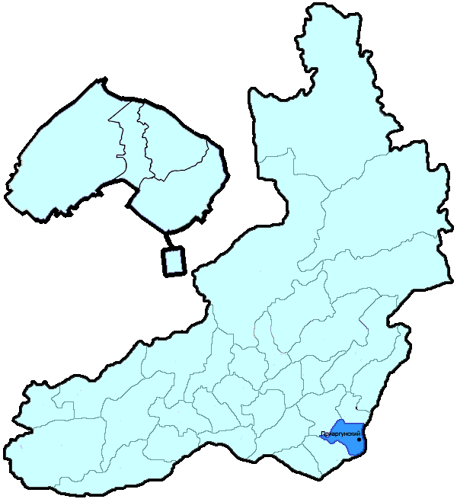
На территории Приаргунского района в январе-мае 2018 года зарегистрировано 170 преступлений (в аналогичном периоде предыдущего года (далее – АППГ) - 181, -6,1%), в том числе тяжких и особо тяжких - 28 (АППГ - 17, 64,7%).
Таким образом, на 1000 человек в пределах района совершено 8,2 преступлений.
Удельный вес раскрытых преступлений составил 74,2% (АППГ - 74,1%), в том числе тяжких и особо тяжких - 74,1% (АППГ - 88,9%).
Зарегистрировано 1 убийство (АППГ- 0, 100,0%), раскрываемость которых составила 100,0% (АППГ- 100,0%). В анализируемом периоде совершено 4 преступления, связанных с причинением тяжкого вреда здоровью (АППГ - 1, 300,0), раскрываемость которых составила 100,0% (АППГ - 0,0%), 0 изнасилований (АППГ - 0, 0,0%), раскрываемость 0,0%.
Число краж чужого имущества составило 66 (АППГ- 70, -5,7%), грабежей 2 (АППГ- 2, 0,0%), разбойных нападений - 0 (АППГ- 0, 0,0%), угонов 1 (АППГ - 4, -75,0%).
Преступлений в сфере незаконного оборота наркотических средств зарегистрировано 14 (АППГ- 6, 133,3%). Количество преступлений, связанных с незаконным оборотом оружия составило 5 (АППГ - 5, 0,0%) .
Зарегистрировано 0 преступлений о незаконных рубках (АППГ - 0, 0,0%), 0 - об умышленном уничтожении лесов (АППГ - 0, 0,0%).
Преступлений, совершенных несовершеннолетними, зарегистрировано 7 (АППГ - 8, -12,5%), их удельный вес составил 5,0% (АППГ- 6,8%).
Анализ социально-криминологической характеристики показывает, что более чем половина преступлений совершена лицами, ранее совершавшими преступления - 111 (АППГ - 88, 26,1%), их удельный вес составляет - 78,7% (АППГ - 75,2%).
В состоянии опьянения совершено 75 преступлений (АППГ- 51, 47,1%), удельный вес которых составляет - 53,2% (АППГ- 43,6%).
Преступлений, совершенных в общественных местах, зарегистрировано 24 (АППГ - 22, 9,1%), удельный вес - 14,1%, в том числе совершенных на улицах - 18 (АППГ - 14, 28,6%), удельный вес 10,6%.
Ущерб от преступлений (по оконченным и приостановленным уголовным делам) составил 2088 тыс. рублей (АППГ - 2953 тыс. рублей, -29,3%).
Нераскрытыми на территории Приаргунского района остались 49 преступлений, в том числе 7 тяжких и особо тяжких.

Подготовлено отделом правовой статистики прокуратуры Забайкальского края
АНАЛИЗ
статистических данных о состоянии преступности на территории Сретенского района в январе-мае 2018 года

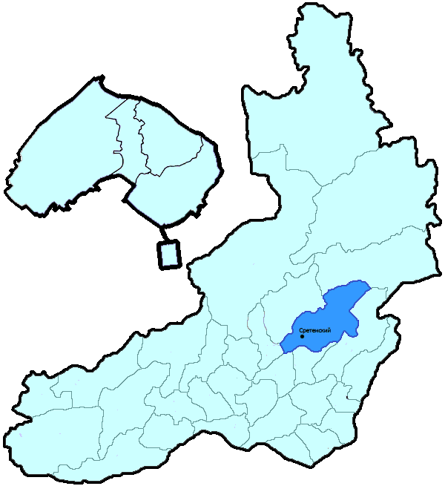
На территории Сретенского района в январе-мае 2018 года зарегистрировано 218 преступлений (в аналогичном периоде предыдущего года (далее – АППГ) - 173, 26,0%), в том числе тяжких и особо тяжких - 39 (АППГ - 37, 5,4%).
Таким образом, на 1000 человек в пределах района совершено 9,8 преступлений.
Удельный вес раскрытых преступлений составил 86,9% (АППГ - 86,7%), в том числе тяжких и особо тяжких - 86,1% (АППГ - 96,9%).
Зарегистрировано 0 убийств (АППГ- 1, -100,0%), раскрываемость которых составила 0,0% (АППГ- 100,0%). В анализируемом периоде совершено 8 преступлений, связанных с причинением тяжкого вреда здоровью (АППГ - 6, 33,3), раскрываемость которых составила 100,0% (АППГ - 100,0%), 1 изнасилование (АППГ - 2, -50,0%), раскрываемость 0,0%.
Число краж чужого имущества составило 45 (АППГ- 39, 15,4%), грабежей 3 (АППГ- 4, -25,0%), разбойных нападений - 0 (АППГ- 0, 0,0%), угонов 0 (АППГ - 2, -100,0%).
Преступлений в сфере незаконного оборота наркотических средств зарегистрировано 18 (АППГ- 18, 0,0%). Количество преступлений, связанных с незаконным оборотом оружия составило 6 (АППГ - 11, -45,5%) .
Зарегистрировано 4 преступления о незаконных рубках (АППГ - 1, 300,0%), 2 - об умышленном уничтожении лесов (АППГ - 0, 100,0%).
Преступлений, совершенных несовершеннолетними, зарегистрировано 3 (АППГ - 5, -40,0%), их удельный вес составил 2,2% (АППГ- 3,8%).
Анализ социально-криминологической характеристики показывает, что более чем половина преступлений совершена лицами, ранее совершавшими преступления - 88 (АППГ - 81, 8,6%), их удельный вес составляет - 63,3% (АППГ - 62,3%).
В состоянии опьянения совершено 72 преступления (АППГ- 69, 4,3%), удельный вес которых составляет - 51,8% (АППГ- 53,1%).
Преступлений, совершенных в общественных местах, зарегистрировано 22 (АППГ - 20, 10,0%), удельный вес - 10,1%, в том числе совершенных на улицах - 16 (АППГ - 14, 14,3%), удельный вес 7,3%.
Ущерб от преступлений (по оконченным и приостановленным уголовным делам) составил 1589 тыс. рублей (АППГ - 1747 тыс. рублей, -9,0%).
Нераскрытыми на территории Сретенского района остались 21 преступление, в том числе 5 тяжких и особо тяжких.

Подготовлено отделом правовой статистики прокуратуры Забайкальского края
АНАЛИЗ
статистических данных о состоянии преступности на территории Тунгокоченского района в январе-мае 2018 года

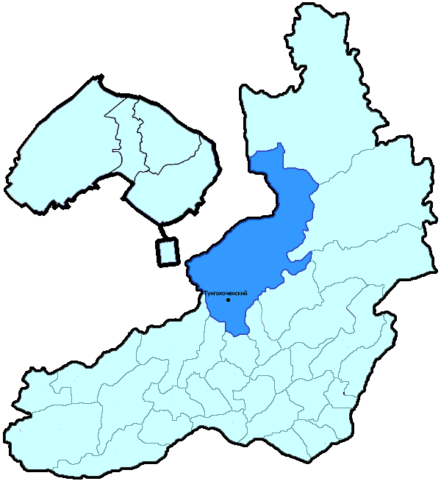
На территории Тунгокоченского района в январе-мае 2018 года зарегистрировано 94 преступления (в аналогичном периоде предыдущего года (далее – АППГ) - 107, -12,1%), в том числе тяжких и особо тяжких - 17 (АППГ - 24, -29,2%).
Таким образом, на 1000 человек в пределах района совершено 7,8 преступлений.
Удельный вес раскрытых преступлений составил 88,9% (АППГ - 73,8%), в том числе тяжких и особо тяжких - 88,2% (АППГ - 76,9%).
Зарегистрировано 3 убийства (АППГ- 5, -40,0%), раскрываемость которых составила 100,0% (АППГ- 100,0%). В анализируемом периоде совершено 4 преступления, связанных с причинением тяжкого вреда здоровью (АППГ - 5, -20,0), раскрываемость которых составила 100,0% (АППГ - 0,0%), 0 изнасилований (АППГ - 0, 0,0%), раскрываемость 0,0%.
Число краж чужого имущества составило 17 (АППГ- 35, -51,4%), грабежей 0 (АППГ- 1, -100,0%), разбойных нападений - 0 (АППГ- 1, -100,0%), угонов 2 (АППГ - 1, 100,0%).
Преступлений в сфере незаконного оборота наркотических средств зарегистрировано 4 (АППГ- 4, 0,0%). Количество преступлений, связанных с незаконным оборотом оружия составило 6 (АППГ - 9, -33,3%) .
Зарегистрировано 1 преступление о незаконных рубках (АППГ - 1, 0,0%), 3 - об умышленном уничтожении лесов (АППГ - 0, 100,0%).
Преступлений, совершенных несовершеннолетними, зарегистрировано 4 (АППГ - 3, 33,3%), их удельный вес составил 5,0% (АППГ- 6,3%).
Анализ социально-криминологической характеристики показывает, что более чем половина преступлений совершена лицами, ранее совершавшими преступления - 57 (АППГ - 27, 111,1%), их удельный вес составляет - 71,3% (АППГ - 56,3%).
В состоянии опьянения совершено 47 преступлений (АППГ- 20, 135,0%), удельный вес которых составляет - 58,8% (АППГ- 41,7%).
Преступлений, совершенных в общественных местах, зарегистрировано 27 (АППГ - 28, -3,6%), удельный вес - 28,7%, в том числе совершенных на улицах - 26 (АППГ - 26, 0,0%), удельный вес 27,7%.
Ущерб от преступлений (по оконченным и приостановленным уголовным делам) составил 936 тыс. рублей (АППГ - 2006 тыс. рублей, -53,3%).
Нераскрытыми на территории Тунгокоченского района остались 10 преступлений, в том числе 2 тяжких и особо тяжких.

Подготовлено отделом правовой статистики прокуратуры Забайкальского края
АНАЛИЗ
статистических данных о состоянии преступности на территории Улетовского района (включая ЗАТО Горный) в январе-мае 2018 года

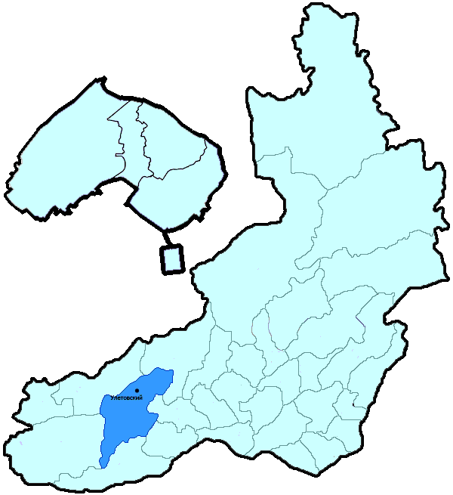
На территории Улетовского района (включая ЗАТО Горный) в январе-мае 2018 года зарегистрировано 221 преступление (в аналогичном периоде предыдущего года (далее – АППГ) - 200, 10,5%), в том числе тяжких и особо тяжких - 40 (АППГ - 34, 17,6%).
Таким образом, на 1000 человек в пределах района совершено 7,3 преступлений.
Удельный вес раскрытых преступлений составил 75,0% (АППГ - 74,9%), в том числе тяжких и особо тяжких - 60,7% (АППГ - 75,0%).
Зарегистрировано 4 убийства (АППГ- 3, 33,3%), раскрываемость которых составила 100,0% (АППГ- 100,0%). В анализируемом периоде совершено 7 преступлений, связанных с причинением тяжкого вреда здоровью (АППГ - 5, 40,0), раскрываемость которых составила 100,0% (АППГ - 100,0%), 1 изнасилование (АППГ - 0, 100,0%), раскрываемость 0,0%.
Число краж чужого имущества составило 68 (АППГ- 78, -12,8%), грабежей 4 (АППГ- 2, 100,0%), разбойных нападений - 1 (АППГ- 1, 0,0%), угонов 2 (АППГ - 2, 0,0%).
Преступлений в сфере незаконного оборота наркотических средств зарегистрировано 6 (АППГ- 8, -25,0%). Количество преступлений, связанных с незаконным оборотом оружия составило 5 (АППГ - 4, 25,0%) .
Зарегистрировано 2 преступления о незаконных рубках (АППГ - 3, -33,3%), 0 - об умышленном уничтожении лесов (АППГ - 2, -100,0%).
Преступлений, совершенных несовершеннолетними, зарегистрировано 8 (АППГ - 12, -33,3%), их удельный вес составил 5,6% (АППГ- 8,2%).
Анализ социально-криминологической характеристики показывает, что более чем половина преступлений совершена лицами, ранее совершавшими преступления - 92 (АППГ - 97, -5,2%), их удельный вес составляет - 63,9% (АППГ - 66,4%).
В состоянии опьянения совершено 91 преступление (АППГ- 84, 8,3%), удельный вес которых составляет - 63,2% (АППГ- 57,5%).
Преступлений, совершенных в общественных местах, зарегистрировано 47 (АППГ - 38, 23,7%), удельный вес - 29,2%, в том числе совершенных на улицах - 32 (АППГ - 22, 45,5%), удельный вес 16,9%.
Ущерб от преступлений (по оконченным и приостановленным уголовным делам) составил 3074 тыс. рублей (АППГ - 2677 тыс. рублей, 14,8%).
Нераскрытыми на территории Улетовского района (включая ЗАТО Горный) остались 48 преступлений, в том числе 11 тяжких и особо тяжких.

Подготовлено отделом правовой статистики прокуратуры Забайкальского края
АНАЛИЗ
статистических данных о состоянии преступности на территории Хилокского района в январе-мае 2018 года

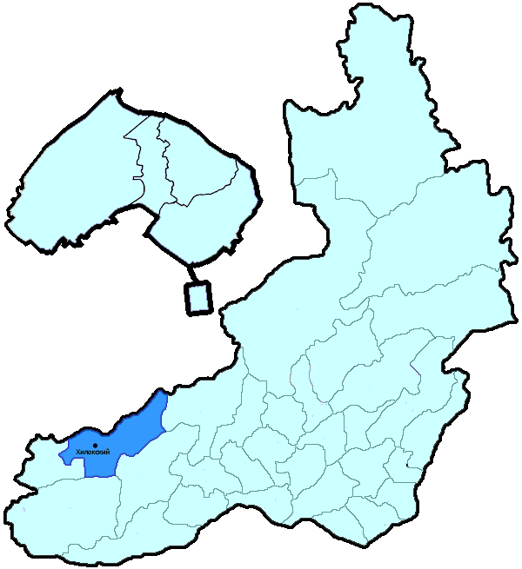
На территории Хилокского района в январе-мае 2018 года зарегистрировано 266 преступлений (в аналогичном периоде предыдущего года (далее – АППГ) - 279, -4,7%), в том числе тяжких и особо тяжких - 64 (АППГ - 92, -30,4%).
Таким образом, на 1000 человек в пределах района совершено 9,0 преступлений.
Удельный вес раскрытых преступлений составил 80,2% (АППГ - 70,9%), в том числе тяжких и особо тяжких - 84,7% (АППГ - 66,0%).
Зарегистрировано 4 убийства (АППГ- 1, 300,0%), раскрываемость которых составила 100,0% (АППГ- 100,0%). В анализируемом периоде совершено 6 преступлений, связанных с причинением тяжкого вреда здоровью (АППГ - 5, 20,0), раскрываемость которых составила 100,0% (АППГ - 100,0%), 2 изнасилования (АППГ - 1, 100,0%), раскрываемость 100,0%.
Число краж чужого имущества составило 76 (АППГ- 91, -16,5%), грабежей 6 (АППГ- 3, 100,0%), разбойных нападений - 2 (АППГ- 2, 0,0%), угонов 2 (АППГ - 1, 100,0%).
Преступлений в сфере незаконного оборота наркотических средств зарегистрировано 10 (АППГ- 13, -23,1%). Количество преступлений, связанных с незаконным оборотом оружия составило 2 (АППГ - 4, -50,0%) .
Зарегистрировано 44 преступления о незаконных рубках (АППГ - 72, -38,9%), 5 - об умышленном уничтожении лесов (АППГ - 1, 400,0%).
Преступлений, совершенных несовершеннолетними, зарегистрировано 18 (АППГ - 8, 125,0%), их удельный вес составил 9,3% (АППГ- 4,9%).
Анализ социально-криминологической характеристики показывает, что более чем половина преступлений совершена лицами, ранее совершавшими преступления - 136 (АППГ - 116, 17,2%), их удельный вес составляет - 70,1% (АППГ - 71,2%).
В состоянии опьянения совершено 73 преступления (АППГ- 84, -13,1%), удельный вес которых составляет - 37,6% (АППГ- 51,5%).
Преступлений, совершенных в общественных местах, зарегистрировано 67 (АППГ - 49, 36,7%), удельный вес - 25,2%, в том числе совершенных на улицах - 53 (АППГ - 37, 43,2%), удельный вес 19,9%.
Ущерб от преступлений (по оконченным и приостановленным уголовным делам) составил 10970 тыс. рублей (АППГ - 18570 тыс. рублей, -40,9%).
Нераскрытыми на территории Хилокского района остались 48 преступлений, в том числе 9 тяжких и особо тяжких.

Подготовлено отделом правовой статистики прокуратуры Забайкальского края
АНАЛИЗ
статистических данных о состоянии преступности на территории Центрального района г. Читы (включая Северный район г. Читы) в январе-мае 2018 года

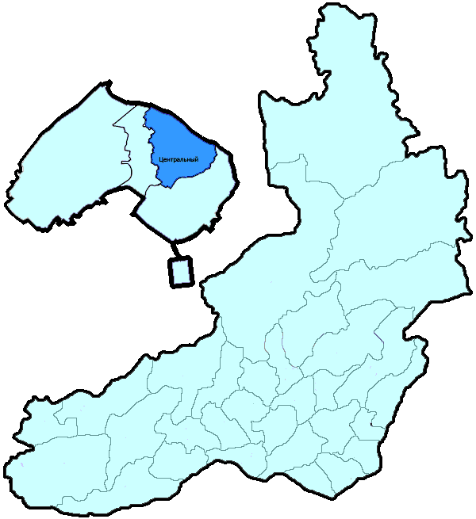
На территории Центрального района г. Читы (включая Северный район г. Читы) в январе-мае 2018 года зарегистрировано 1641 преступление (в аналогичном периоде предыдущего года (далее – АППГ) - 1954, -16,0%), в том числе тяжких и особо тяжких - 252 (АППГ - 336, -25,0%).
Таким образом, на 1000 человек в пределах района совершено 13,8 преступлений.
Удельный вес раскрытых преступлений составил 48,7% (АППГ - 46,2%), в том числе тяжких и особо тяжких - 62,6% (АППГ - 48,7%).
Зарегистрировано 3 убийства (АППГ- 3, 0,0%), раскрываемость которых составила 100,0% (АППГ- 100,0%). В анализируемом периоде совершено 17 преступлений, связанных с причинением тяжкого вреда здоровью (АППГ - 28, -39,3), раскрываемость которых составила 100,0% (АППГ - 69,2%), 3 изнасилования (АППГ - 1, 200,0%), раскрываемость 50,0%.
Число краж чужого имущества составило 799 (АППГ- 1015, -21,3%), грабежей 69 (АППГ- 101, -31,7%), разбойных нападений - 10 (АППГ- 7, 42,9%), угонов 15 (АППГ - 41, -63,4%).
Преступлений в сфере незаконного оборота наркотических средств зарегистрировано 85 (АППГ- 96, -11,5%). Количество преступлений, связанных с незаконным оборотом оружия составило 16 (АППГ - 8, 100,0%) .
Зарегистрировано 11 преступление о незаконных рубках (АППГ - 6, 83,3%), 0 - об умышленном уничтожении лесов (АППГ - 0, 0,0%).
Преступлений, совершенных несовершеннолетними, зарегистрировано 90 (АППГ - 69, 30,4%), их удельный вес составил 12,5% (АППГ- 8,9%).
Анализ социально-криминологической характеристики показывает, что более чем половина преступлений совершена лицами, ранее совершавшими преступления - 367 (АППГ - 437, -16,0%), их удельный вес составляет - 51,0% (АППГ - 56,1%).
В состоянии опьянения совершено 214 преступления (АППГ- 214, 0,0%), удельный вес которых составляет - 29,8% (АППГ- 27,5%).
Преступлений, совершенных в общественных местах, зарегистрировано 795 (АППГ - 950, -16,3%), удельный вес - 13,3%, в том числе совершенных на улицах - 321 (АППГ - 471, -31,8%), удельный вес 5,4%.
Ущерб от преступлений (по оконченным и приостановленным уголовным делам) составил 143529 тыс. рублей (АППГ - 192020 тыс. рублей, -25,3%).
Нераскрытыми на территории Центрального района г. Читы (включая Северный район г. Читы) остались 758 преступлений, в том числе 96 тяжких и особо тяжких.

Подготовлено отделом правовой статистики прокуратуры Забайкальского края
АНАЛИЗ
статистических данных о состоянии преступности на территории Черновского района г. Читы (включая п. Кадала) в январе-мае 2018 года

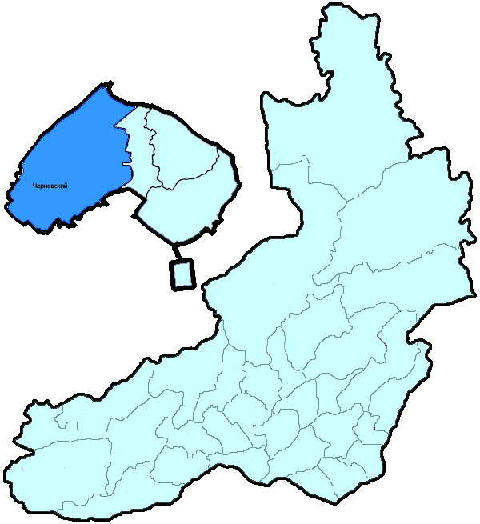
На территории Черновского района г. Читы (включая п. Кадала) в январе-мае 2018 года зарегистрировано 722 преступления (в аналогичном периоде предыдущего года (далее – АППГ) - 699, 3,3%), в том числе тяжких и особо тяжких - 120 (АППГ - 126, -4,8%).
Таким образом, на 1000 человек в пределах района совершено 8,2 преступлений.
Удельный вес раскрытых преступлений составил 46,9% (АППГ - 51,5%), в том числе тяжких и особо тяжких - 53,4% (АППГ - 54,1%).
Зарегистрировано 2 убийства (АППГ- 5, -60,0%), раскрываемость которых составила 100,0% (АППГ- 100,0%). В анализируемом периоде совершено 24 преступления, связанных с причинением тяжкого вреда здоровью (АППГ - 17, 41,2), раскрываемость которых составила 90,0% (АППГ - 100,0%), 1 изнасилование (АППГ - 0, 100,0%), раскрываемость 100,0%.
Число краж чужого имущества составило 385 (АППГ- 352, 9,4%), грабежей 17 (АППГ- 30, -43,3%), разбойных нападений - 3 (АППГ- 3, 0,0%), угонов 10 (АППГ - 13, -23,1%).
Преступлений в сфере незаконного оборота наркотических средств зарегистрировано 41 (АППГ- 30, 36,7%). Количество преступлений, связанных с незаконным оборотом оружия составило 4 (АППГ - 3, 33,3%) .
Зарегистрировано 0 преступлений о незаконных рубках (АППГ - 1, -100,0%), 0 - об умышленном уничтожении лесов (АППГ - 1, -100,0%).
Преступлений, совершенных несовершеннолетними, зарегистрировано 33 (АППГ - 26, 26,9%), их удельный вес составил 10,7% (АППГ- 7,6%).
Анализ социально-криминологической характеристики показывает, что более чем половина преступлений совершена лицами, ранее совершавшими преступления - 199 (АППГ - 211, -5,7%), их удельный вес составляет - 64,8% (АППГ - 61,5%).
В состоянии опьянения совершено 153 преступления (АППГ- 171, -10,5%), удельный вес которых составляет - 49,8% (АППГ- 49,9%).
Преступлений, совершенных в общественных местах, зарегистрировано 314 (АППГ - 291, 7,9%), удельный вес - 43,5%, в том числе совершенных на улицах - 180 (АППГ - 189, -4,8%), удельный вес 24,9%.
Ущерб от преступлений (по оконченным и приостановленным уголовным делам) составил 20202 тыс. рублей (АППГ - 20846 тыс. рублей, -3,1%).
Нераскрытыми на территории Черновского района г. Читы (включая п. Кадала) остались 348 преступлений, в том числе 54 тяжких и особо тяжких.

Подготовлено отделом правовой статистики прокуратуры Забайкальского края
АНАЛИЗ
статистических данных о состоянии преступности на территории Чернышевского района в январе-мае 2018 года

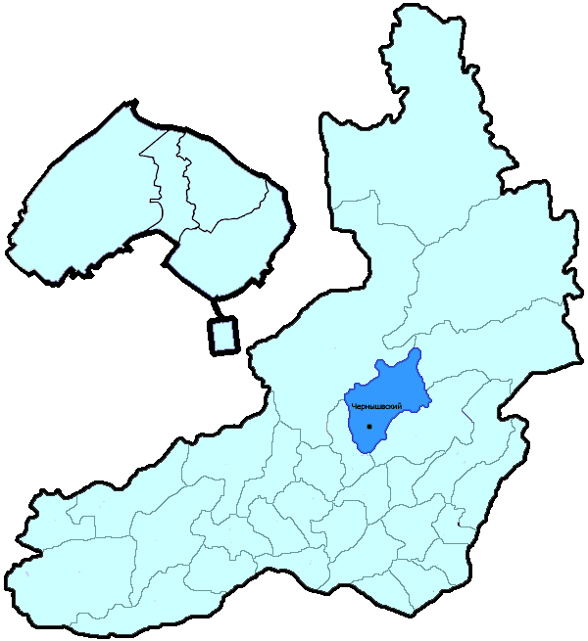
На территории Чернышевского района в январе-мае 2018 года зарегистрировано 323 преступления (в аналогичном периоде предыдущего года (далее – АППГ) - 333, -3,0%), в том числе тяжких и особо тяжких - 54 (АППГ - 71, -23,9%).
Таким образом, на 1000 человек в пределах района совершено 9,6 преступлений.
Удельный вес раскрытых преступлений составил 62,5% (АППГ - 49,8%), в том числе тяжких и особо тяжких - 58,1% (АППГ - 40,6%).
Зарегистрировано 2 убийства (АППГ- 3, -33,3%), раскрываемость которых составила 100,0% (АППГ- 100,0%). В анализируемом периоде совершено 6 преступлений, связанных с причинением тяжкого вреда здоровью (АППГ - 6, 0,0), раскрываемость которых составила 100,0% (АППГ - 60,0%), 0 изнасилований (АППГ - 0, 0,0%), раскрываемость 0,0%.
Число краж чужого имущества составило 137 (АППГ- 177, -22,6%), грабежей 5 (АППГ- 4, 25,0%), разбойных нападений - 3 (АППГ- 3, 0,0%), угонов 3 (АППГ - 6, -50,0%).
Преступлений в сфере незаконного оборота наркотических средств зарегистрировано 13 (АППГ- 12, 8,3%). Количество преступлений, связанных с незаконным оборотом оружия составило 5 (АППГ - 4, 25,0%) .
Зарегистрировано 7 преступлений о незаконных рубках (АППГ - 11, -36,4%), 4 - об умышленном уничтожении лесов (АППГ - 0, 100,0%).
Преступлений, совершенных несовершеннолетними, зарегистрировано 19 (АППГ - 11, 72,7%), их удельный вес составил 10,1% (АППГ- 7,4%).
Анализ социально-криминологической характеристики показывает, что более чем половина преступлений совершена лицами, ранее совершавшими преступления - 102 (АППГ - 88, 15,9%), их удельный вес составляет - 54,3% (АППГ - 59,5%).
В состоянии опьянения совершено 104 преступления (АППГ- 78, 33,3%), удельный вес которых составляет - 55,3% (АППГ- 52,7%).
Преступлений, совершенных в общественных местах, зарегистрировано 76 (АППГ - 65, 16,9%), удельный вес - 23,5%, в том числе совершенных на улицах - 47 (АППГ - 39, 20,5%), удельный вес 14,6%.
Ущерб от преступлений (по оконченным и приостановленным уголовным делам) составил 7693 тыс. рублей (АППГ - 13624 тыс. рублей, -43,5%).
Нераскрытыми на территории Чернышевского района остались 113 преступления, в том числе 26 тяжких и особо тяжких.

Подготовлено отделом правовой статистики прокуратуры Забайкальского края
АНАЛИЗ
статистических данных о состоянии преступности на территории Читинского района в январе-мае 2018 года

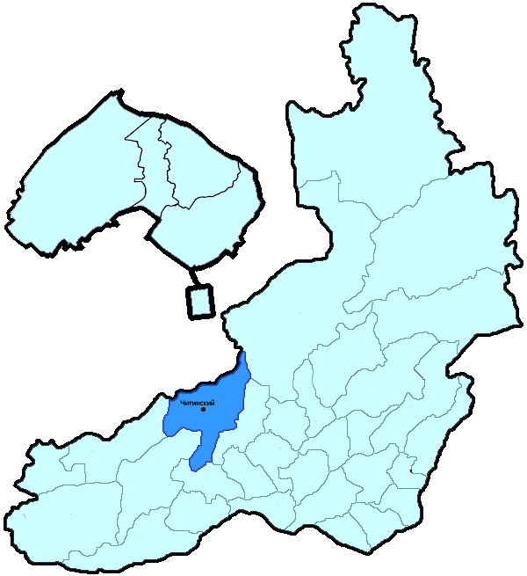
На территории Читинского района в январе-мае 2018 года зарегистрировано 858 преступлений (в аналогичном периоде предыдущего года (далее – АППГ) - 780, 10,0%), в том числе тяжких и особо тяжких - 224 (АППГ - 211, 6,2%).
Таким образом, на 1000 человек в пределах района совершено 13,0 преступлений.
Удельный вес раскрытых преступлений составил 46,6% (АППГ - 43,4%), в том числе тяжких и особо тяжких - 48,4% (АППГ - 48,5%).
Зарегистрировано 6 убийств (АППГ- 9, -33,3%), раскрываемость которых составила 100,0% (АППГ- 100,0%). В анализируемом периоде совершено 12 преступления, связанных с причинением тяжкого вреда здоровью (АППГ - 14, -14,3), раскрываемость которых составила 100,0% (АППГ - 100,0%), 2 изнасилования (АППГ - 1, 100,0%), раскрываемость 0,0%.
Число краж чужого имущества составило 375 (АППГ- 378, -0,8%), грабежей 11 (АППГ- 6, 83,3%), разбойных нападений - 4 (АППГ- 5, -20,0%), угонов 14 (АППГ - 11, 27,3%).
Преступлений в сфере незаконного оборота наркотических средств зарегистрировано 25 (АППГ- 21, 19,0%). Количество преступлений, связанных с незаконным оборотом оружия составило 12 (АППГ - 16, -25,0%) .
Зарегистрировано 152 преступления о незаконных рубках (АППГ - 106, 43,4%), 5 - об умышленном уничтожении лесов (АППГ - 1, 400,0%).
Преступлений, совершенных несовершеннолетними, зарегистрировано 31 (АППГ - 15, 106,7%), их удельный вес составил 8,8% (АППГ- 4,4%).
Анализ социально-криминологической характеристики показывает, что более чем половина преступлений совершена лицами, ранее совершавшими преступления - 249 (АППГ - 235, 6,0%), их удельный вес составляет - 70,9% (АППГ - 68,9%).
В состоянии опьянения совершено 133 преступления (АППГ- 148, -10,1%), удельный вес которых составляет - 37,9% (АППГ- 43,4%).
Преступлений, совершенных в общественных местах, зарегистрировано 112 (АППГ - 107, 4,7%), удельный вес - 13,1%, в том числе совершенных на улицах - 60 (АППГ - 65, -7,7%), удельный вес 7,0%.
Ущерб от преступлений (по оконченным и приостановленным уголовным делам) составил 79347 тыс. рублей (АППГ - 61682 тыс. рублей, 28,6%).
Нераскрытыми на территории Читинского района остались 402 преступления, в том числе 98 тяжких и особо тяжких.

Подготовлено отделом правовой статистики прокуратуры Забайкальского края
АНАЛИЗ
статистических данных о состоянии преступности на территории Шелопугинского района в январе-мае 2018 года

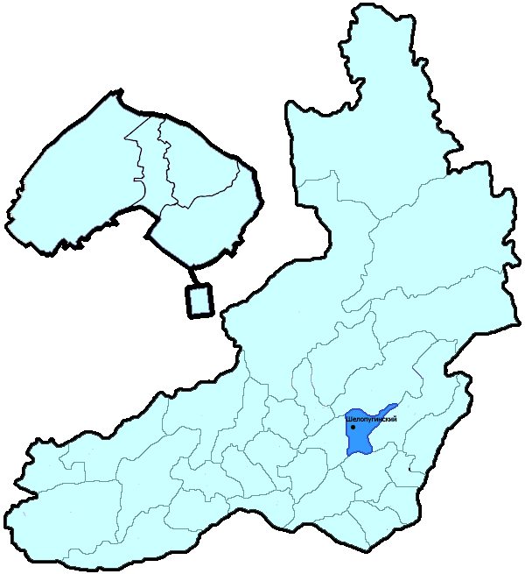
На территории Шелопугинского района в январе-мае 2018 года зарегистрировано 46 преступлений (в аналогичном периоде предыдущего года (далее – АППГ) - 55, -16,4%), в том числе тяжких и особо тяжких - 13 (АППГ - 11, 18,2%).
Таким образом, на 1000 человек в пределах района совершено 6,1 преступлений.
Удельный вес раскрытых преступлений составил 75,0% (АППГ - 70,7%), в том числе тяжких и особо тяжких - 100,0% (АППГ - 83,3%).
Зарегистрировано 2 убийства (АППГ- 0, 100,0%), раскрываемость которых составила 100,0% (АППГ- 0,0%). В анализируемом периоде совершено 1 преступление, связанных с причинением тяжкого вреда здоровью (АППГ - 1, 0,0), раскрываемость которых составила 100,0% (АППГ - 100,0%), 0 изнасилований (АППГ - 0, 0,0%), раскрываемость 0,0%.
Число краж чужого имущества составило 10 (АППГ- 25, -60,0%), грабежей 0 (АППГ- 1, -100,0%), разбойных нападений - 0 (АППГ- 0, 0,0%), угонов 0 (АППГ - 1, -100,0%).
Преступлений в сфере незаконного оборота наркотических средств зарегистрировано 4 (АППГ- 3, 33,3%). Количество преступлений, связанных с незаконным оборотом оружия составило 1 (АППГ - 0, 100,0%) .
Зарегистрировано 0 преступлений о незаконных рубках (АППГ - 0, 0,0%), 1 - об умышленном уничтожении лесов (АППГ - 0, 100,0%).
Преступлений, совершенных несовершеннолетними, зарегистрировано 2 (АППГ - 1, 100,0%), их удельный вес составил 6,7% (АППГ- 3,4%).
Анализ социально-криминологической характеристики показывает, что более чем половина преступлений совершена лицами, ранее совершавшими преступления - 21 (АППГ - 18, 16,7%), их удельный вес составляет - 70,0% (АППГ - 62,1%).
В состоянии опьянения совершено 15 преступлений (АППГ- 18, -16,7%), удельный вес которых составляет - 50,0% (АППГ- 62,1%).
Преступлений, совершенных в общественных местах, зарегистрировано 3 (АППГ - 6, -50,0%), удельный вес - 6,5%, в том числе совершенных на улицах - 3 (АППГ - 3, 0,0%), удельный вес 6,5%.
Ущерб от преступлений (по оконченным и приостановленным уголовным делам) составил 529 тыс. рублей (АППГ - 673 тыс. рублей, -21,4%).
Нераскрытыми на территории Шелопугинского района остались 10 преступлений, в том числе 0 тяжких и особо тяжких.

Подготовлено отделом правовой статистики прокуратуры Забайкальского края
АНАЛИЗ
статистических данных о состоянии преступности на территории Шилкинского района в январе-мае 2018 года

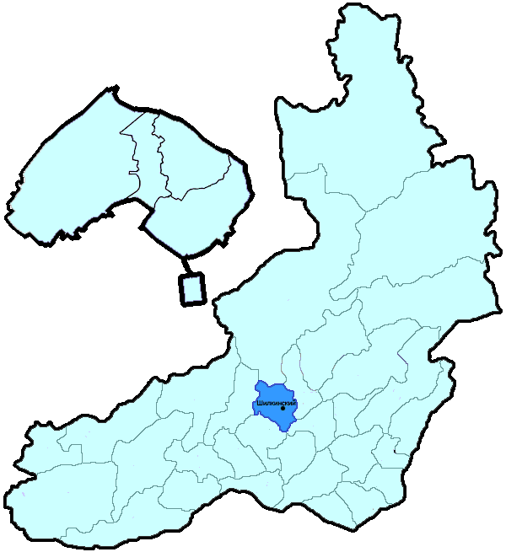
На территории Шилкинского района в январе-мае 2018 года зарегистрировано 358 преступлений (в аналогичном периоде предыдущего года (далее – АППГ) - 411, -12,9%), в том числе тяжких и особо тяжких - 74 (АППГ - 85, -12,9%).
Таким образом, на 1000 человек в пределах района совершено 8,8 преступлений.
Удельный вес раскрытых преступлений составил 64,1% (АППГ - 60,6%), в том числе тяжких и особо тяжких - 48,4% (АППГ - 73,0%).
Зарегистрировано 1 убийство (АППГ- 6, -83,3%), раскрываемость которых составила 100,0% (АППГ- 100,0%). В анализируемом периоде совершено 8 преступлений, связанных с причинением тяжкого вреда здоровью (АППГ - 12, -33,3), раскрываемость которых составила 85,7% (АППГ - 100,0%), 0 изнасилований (АППГ - 1, -100,0%), раскрываемость 100,0%.
Число краж чужого имущества составило 135 (АППГ- 166, -18,7%), грабежей 6 (АППГ- 11, -45,5%), разбойных нападений - 1 (АППГ- 1, 0,0%), угонов 5 (АППГ - 4, 25,0%).
Преступлений в сфере незаконного оборота наркотических средств зарегистрировано 32 (АППГ- 27, 18,5%). Количество преступлений, связанных с незаконным оборотом оружия составило 9 (АППГ - 5, 80,0%) .
Зарегистрировано 0 преступлений о незаконных рубках (АППГ - 1, -100,0%), 2 - об умышленном уничтожении лесов (АППГ - 0, 100,0%).
Преступлений, совершенных несовершеннолетними, зарегистрировано 13 (АППГ - 32, -59,4%), их удельный вес составил 5,9% (АППГ- 13,5%).
Анализ социально-криминологической характеристики показывает, что более чем половина преступлений совершена лицами, ранее совершавшими преступления - 133 (АППГ - 151, -11,9%), их удельный вес составляет - 60,5% (АППГ - 63,7%).
В состоянии опьянения совершено 127 преступлений (АППГ- 123, 3,3%), удельный вес которых составляет - 57,7% (АППГ- 51,9%).
Преступлений, совершенных в общественных местах, зарегистрировано 79 (АППГ - 75, 5,3%), удельный вес - 22,1%, в том числе совершенных на улицах - 55 (АППГ - 56, -1,8%), удельный вес 15,4%.
Ущерб от преступлений (по оконченным и приостановленным уголовным делам) составил 5660 тыс. рублей (АППГ - 8522 тыс. рублей, -33,6%).
Нераскрытыми на территории Шилкинского района остались 123 преступления, в том числе 33 тяжких и особо тяжких.

Подготовлено отделом правовой статистики прокуратуры Забайкальского края

